|  |  |
| --- | --- |
| HỌ VÀ TÊN SINH VIÊN: VŨ VĂN SƠN NGÀNH: CÔNG NGHỆ THÔNG TIN | **BỘ CÔNG THƯƠNG**  **TRƯỜNG ĐẠI HỌC CÔNG NGHIỆP HÀ NỘI**  --------------------------------------  ĐỒ ÁN TỐT NGHIỆP  NGÀNH CÔNG NGHỆ THÔNG TIN  **Xây dựng ứng dụng web QUẢN LÝ KHÁCH SẠN SỬ DỤNG SPRINGBOOT với AI**  GVHD : TS. Hà Mạnh Đào  **Sinh viên : Vũ Văn Sơn**  **Mã số sinh viên : 2021607541**  **HÀ NỘI – 2025** |

|  |  |
| --- | --- |
| HỌ VÀ TÊN SINH VIÊN: VŨ VĂN SƠN NGÀNH: CÔNG NGHỆ THÔNG TIN | **BỘ CÔNG THƯƠNG**  **TRƯỜNG ĐẠI HỌC CÔNG NGHIỆP HÀ NỘI**  --------------------------------------  ĐỒ ÁN TỐT NGHIỆP  NGÀNH CÔNG NGHỆ THÔNG TIN  **Xây dựng ứng dụng web QUẢN LÝ KHÁCH SẠN SỬ DỤNG SPRINGBOOT với AI**  GVHD : TS. Hà Mạnh Đào  **Sinh viên : Vũ Văn Sơn**  **Mã số sinh viên : 2021607541**  **HÀ NỘI – 2025** |

**LỜI CẢM ƠN**

Lời đầu tiên, em xin chân thành gửi lời cảm ơn đến các thầy cô, bạn bè và các tổ chức đã đồng hành, hỗ trợ em trong suốt quá trình thực hiện đề tài " Xây dựng ứng dụng web Quản lý Khách Sạn sử dụng SpringBoot với AI". Đây không chỉ là một dự án tốt nghiệp mà còn là một sản phẩm mang ý nghĩa thiết thực, góp phần giải quyết những những khó khan của việc quản lý khách sạn.

Em hiểu rằng, để hoàn thành đề tài này, ngoài sự nỗ lực của bản thân, em còn nhận được sự giúp đỡ quý báu từ thầy cô, bạn bè và các chuyên gia trong quá trình phân tích, thiết kế và phát triển ứng dụng. Những kiến thức, kinh nghiệm mà em tích lũy được từ khoa Công nghệ Thông tin cùng sự tận tâm của quý thầy cô đã trở thành nền tảng vững chắc giúp em vượt qua mọi khó khăn.

Đặc biệt, em xin bày tỏ lòng biết ơn chân thành đến thầy Hà Mạnh Đào– người đã trực tiếp hướng dẫn, động viên và dành thời gian quý báu để giúp em hoàn thiện đề tài một cách tốt nhất. Dù thời gian không nhiều, nhưng nhờ sự chỉ bảo tận tình của thầy, em đã có thể hoàn thành sản phẩm với chất lượng cao nhất.

Em rất mong nhận được những đóng góp, nhận xét từ quý thầy cô để đề tài ngày càng hoàn thiện hơn, đồng thời giúp em trau dồi thêm kiến thức và kỹ năng chuyên môn.

Hy vọng rằng Matxa Hotel sẽ trở thành một công cụ hữu ích, hỗ trợ đắc lực cho công việc quản lý khách sạn.

*Em xin chân thành cảm ơn!*

*Vũ Văn Sơn*

MỤC LỤC

MỤC LỤC ii

DANH MỤC CÁC TỪ VIẾT TẮT v

DANH MỤC BẢNG vi

DANH MỤC HÌNH VẼ vii

MỞ ĐẦU 1

CHƯƠNG 1. TỔNG QUAN ĐỀ TÀI ỨNG DỤNG WEB TRONG QUẢN LÝ KHÁCH SẠN 5

1.1 Gới thiệu về ứng dụng web. 5

1.1.1 Khái niệm 5

1.1.2 Vai trò và ưu điểm của ứng dụng web 5

1.2 Ứng dụng web trong quản lý. 6

1.2.1 Vai trò của ứng dụng web trong công tác quản lý 6

1.2.2 Lợi ích của việc sử dụng ứng dụng web trong quản lý 6

1.3 Vai trò ứng dụng web trong quản lý khách sạn. 6

1.4 Tác dụng AI trong lĩnh vực dịch vụ. 7

1.5 Công nghệ và kĩ thuật sử dụng. 8

1.5.1 Ngôn ngữ lập trình 8

1.5.2 Framework và thư viện 8

1.5.3 Cơ sở dữ liệu là MySQL Workbench 9

1.5.4 Công Nghệ Giao Diện 9

1.6 Kết luận chương 1 10

CHƯƠNG 2. PHÂN TÍCH THIẾT KẾ HỆ THỐNG 11

2.1 Mô tả mô hình của hệ thống 11

2.2 Xác định yêu cầu của hệ thống 11

2.2.1 Yêu cầu chức năng: 11

2.2.2 Yêu cầu phi chức năng: 12

2.3 Tác nhân của hệ thống 13

2.3.1 Các tác nhân 13

2.3.2 Xác định use case 13

2.3.2.1 Các use case 13

2.3.2.2 Các biểu đồ 15

2.3.2.3 Biểu đồ Usecase với từng Actor 16

2.3.2.4 Biểu đồ từng Usecase 17

2.4 Mô tả chi tiết các Usecase 21

2.4.1 Quản lý phòng 21

2.4.2 Quản lý đặt phòng 24

2.4.3 Quản lý khách hàng 25

2.4.4 Quản lý đặt dịch vụ 28

2.4.5 Quản lý trả phòng 28

2.4.6 Quản lý nhân viên 30

2.4.7 Quản lý dịch vụ 33

2.4.8 Chatbot 37

2.5 Thiết kế biểu đồ lớp chi tiết, biểu đồ tuần tự 38

2.5.1 Quản lý phòng 38

2.5.2 Quản lý khách hàng 42

2.5.3 Quản lý đặt phòng 44

2.5.4 Quản lý dịch vụ 45

2.5.5 Quản lý nhân viên 49

2.5.6 Chatbot. 52

2.5.7 Quản lý trả phòng. 52

2.6 Cơ sở dữ liệu 54

2.6.1 Sơ đồ dữ liệu quan hệ 54

2.6.2 Chi tiết các bảng dữ liệu 54

2.7 Thiết kế giao diện hệ thống 58

2.7.1 Giao diện khi truy cập trang web: 58

2.7.2 Giao diện đặt phòng: 59

2.7.3 Giao diện màn hình trả phòng: 59

2.7.4 Giao diện quản lý phòng: 60

2.7.5 Giao diện quản lý nhân viên: 60

2.7.6 Giao diện chatbot: 61

2.7.7 Giao diện thanh toán: 61

2.7.8 Kết quả một số giao diện màn hình của khách hàng 62

2.7.9 Kết quả một số giao diện màn hình của người quản trị 63

CHƯƠNG 3. Kiểm thử 65

3.1 Mô hình kiểm thử. 65

3.2 Kế hoạch kiểm thử 65

3.3 Kết quả và đánh giá 72

3.4 Kết luận chương 3 73

KẾT LUẬN 74

TÀI LIỆU THAM KHẢO 76

PHỤ LỤC 1 77

DANH MỤC CÁC TỪ VIẾT TẮT

|  |  |  |  |
| --- | --- | --- | --- |
| **STT** | **Từ viết tắt** | **Tiếng Anh** | **Nghĩa Tiếng Việt** |
| 1 | AI |  | Trí tuệ nhân tạo |
| 2 | JDK | Java Development Kit | Bộ công cụ phát triển Java |
| 3 | HTML | Hypertext Markup Language | Ngôn ngữ đánh dấu siêu văn bản |
| 4 | CSS | Cascading Style Sheets | Biểu định kiểu xếp tầng |
| 5 | MySQL |  | Hệ quản trị cơ sở dữ liệu quan hệ |

DANH MỤC BẢNG

Bảng 2. 1. Các tác nhân 13

Bảng 2. 2. Bảng các use case 13

Bảng 2. 3.Bảng use case thêm phòng 21

Bảng 2. 4.Bảng use case Sửa phòng 22

Bảng 2. 5.Bảng use case Xóa phòng 23

Bảng 2. 6.Bảng use case Tìm kiếm phòng 23

Bảng 2. 7.Bảng use case Đặt phòng 24

Bảng 2. 8.Bảng use case them phòng 25

Bảng 2. 9.Bảng use case Sửa phòng 26

Bảng 2. 10.Bảng use case Tìm kiếm phòng 27

Bảng 2. 11.Bảng use case Đặt dịch vụ 28

Bảng 2. 12.Bảng use case trả phòng 29

Bảng 2. 13.Bảng use case Thanh toán 29

Bảng 2. 14.Bảng use case thêm nhân viên 30

Bảng 2. 15.Bảng use case sửa nhân viên 31

Bảng 2. 16.Bảng use case Xóa nhân viên 32

Bảng 2. 17.Bảng use case thêm dịch vụ 33

Bảng 2. 18.Bảng use case Sửa dịch vụ 34

Bảng 2. 19.Bảng use case Xóa dịch vụ 35

Bảng 2. 20.Bảng use case tìm kiếm 36

Bảng 2. 21.Bảng use case chatbot 37

Bảng 2. 22.Bảng app_user 54

Bảng 2. 23.Bảng user_role 55

Bảng 2. 24.Bảng Chamber 55

Bảng 2. 25.Bảng payment 56

Bảng 2. 26.Bảng rental 56

Bảng 2. 27.Bảng category 57

Bảng 2. 28.Bảng food_item 57

DANH MỤC HÌNH VẼ

Hình 2. 1.Các yêu cầu chức năng của hệ thống 12

Hình 2. 2. Biểu đồ Usecase tổng quát 15

Hình 2. 3. Biểu đồ Usecase đối với Admin 16

Hình 2. 4. Biểu đồ Usecase đối với actor nhân viên 16

Hình 2. 5.Biểu đồ Usecase Quản lý dịch vụ 17

Hình 2. 6.Biểu đồ Usecase Quản lý khách hàng 17

Hình 2. 7 Biểu đồ use case Quản lý đặt phòng 18

Hình 2. 8.Biểu đồ use case Quản lý phòng 18

Hình 2. 9.Biểu đồ use case Quản lý trả phòng 19

Hình 2. 10.Biểu đồ use case Quản lý đặt dịch vụ 19

Hình 2. 11.Biểu đồ use case Quản lý nhân viên 20

Hình 2. 12.Biểu đồ use case chatbot 20

Hình 2. 13.Biểu đồ tuần tự Thêm phòng 38

Hình 2. 14.Biểu đồ lớp chi tiết thêm phòng 38

Hình 2. 15.Biểu đồ tuần tự Sửa phòng 39

Hình 2. 16.Biểu đồ lớp chi tiết Sửa phòng 39

Hình 2. 17.Biểu đồ tuần tự Xóa phòng 40

Hình 2. 18.Biểu đồ lớp chi tiết Xóa phòng 40

Hình 2. 19.Biểu đồ tuần tự Tìm phòng 41

Hình 2. 20.Biểu đồ lớp chi tiết Tìm phòng 41

Hình 2. 21.Biểu đồ tuần tự Sửa thông tin khách hàng 42

Hình 2. 22.Biểu đồ lớp chi tiết Sửa khách hàng 42

Hình 2. 23.Biểu đồ trình tự Tìm khách hàng 43

Hình 2. 24.Biểu đồ lớp chi tiết Tìm khách hàng 43

Hình 2. 25.Biểu đồ tuần tự Đặt phòng 44

Hình 2. 26.Biểu đồ lớp chi tiết Đặt phòng 44

Hình 2. 27.Biểu đồ tuần tự Thêm dịch vụ 45

Hình 2. 28.Biểu đồ lớp chi tiết Thêm dịch vụ 45

Hình 2. 29.Biểu đồ tuần tự Sửa dịch vụ 46

Hình 2. 30.Biểu đồ lớp chi tiết Sửa dịch vụ 46

Hình 2. 31.Biểu đồ chi tiết Xóa dịch vụ 47

Hình 2. 32.Biểu đồ lớp chi tiết Xóa dịch vụ 47

Hình 2. 33.Biểu đồ tuần tự Tìm kiếm dịch vụ 48

Hình 2. 34.Biểu đồ lớp chi tiết Tìm kiếm dịch vụ 48

Hình 2. 35.Biểu đồ tuần tự Tìm kiếm nhân viên 49

Hình 2. 36.Biểu đồ lớp chi tiết Tìm kiếm nhân viên 49

Hình 2. 37.Biểu đồ tuần tự Thêm nhân viên 50

Hình 2. 38.Biểu đồ lớp chi tiết Thêm nhân viên 50

Hình 2. 39.Biểu đồ tuần tự Sửa nhân viên 51

Hình 2. 40.Biểu đồ lớp chi tiết Sửa nhân viên 51

Hình 2. 41.Biểu đồ tuần tự của ChatBot 52

Hình 2. 42.Biểu đồ lớp Chatbot 52

Hình 2. 43.Biểu đồ tuần tự In hóa đơn 53

Hình 2. 44.Biểu đồ tuần tự thanh toán 53

Hình 2. 45.Sơ đồ dữ liệu quan hệ 54

Hình 2. 46.Giao diện khi truy cập trang web 58

Hình 2. 47.Giao diện khi đặt phòng 59

Hình 2. 48.Giao diện khi trả phòng 59

Hình 2. 49.Giao diện quản lý phòng 60

Hình 2. 50.Giao diện quản lý nhân viên 60

Hình 2. 51.Giao diện màn hình Chatbot 61

Hình 2. 52.Hình ảnh thanh toán demo 62

Hình 2. 53.Trang chủ 62

Hình 2. 54.Đặt phòng 63

Hình 2. 55.Quản lý phòng 63

Hình 2. 56.Quản lý nhân viên 64

MỞ ĐẦU

**1. Lý do chọn đề tài.**

Chủ đề “Xây dựng ứng dụng web Quản lý Khách Sạn sử dụng SpringBoot với AI” ngành du lịch và khách sạn đang phát triển mạnh mẽ có tiềm năng phát triển mạnh mẽ tại Việt Nam, đòi hỏi các giải pháp quản lý hiện đại để nâng cao hiệu suất, tối ưu hóa trải nghiệm khách hàng. Tuy nhiên, các hệ thống quản lý truyền thống thường thiếu tính linh hoạt. Xuất phát từ thực tế đó, đề tài "Xây dựng ứng dụng web Quản lý Khách sạn sử dụng Spring Boot với AI" được lựa chọn nhằm mang đến một giải pháp toàn diện, kết hợp sức mạnh của Spring Boot – framework phát triển web nhanh chóng, bảo mật và dễ mở rộng – cùng trí tuệ nhân tạo (AI) để tạo ra hệ thống quản lý thông minh, tự động và thân thiện với người dùng.

Ứng dụng không chỉ dừng lại ở các chức năng cơ bản như đặt phòng, quản lý dịch vụ hay thanh toán, mà còn tích hợp AI để giải quyết các bài toán phức tạp như:

Chatbot hỗ trợ khách hàng để trả lời tự động, giảm tải cho nhân viên và nâng cao trải nghiệm khách hàng.

Với sự kết hợp giữa Spring Boot (công nghệ ổn định, hiệu suất cao) và AI (xu hướng của tương lai), đề tài hướng đến một giải pháp quản lý khách sạn thông minh, hiệu quả và có khả năng ứng dụng rộng rãi trong thực tế.

**2. Mục tiêu đề tài.**

Mục tiêu chính của đề tài là **xây dựng một ứng dụng web quản lý khách sạn hiện đại, hiệu quả và dễ sử dụng**, đồng thời **tích hợp công nghệ trí tuệ nhân tạo (AI)** để nâng cao trải nghiệm người dùng và hỗ trợ công tác vận hành, quản lý khách sạn. Cụ thể, đề tài hướng đến các mục tiêu sau:

* **Xây dựng hệ thống quản lý khách sạn hoàn chỉnh trên nền tảng web**:
* Cho phép quản lý thông tin phòng, khách hàng, dịch vụ, hóa đơn, nhân viên và người dùng hệ thống.
* Đáp ứng đầy đủ các chức năng nghiệp vụ cần thiết như đặt phòng, thuê phòng, trả phòng, thanh toán và phân quyền người dùng.
* Thiết kế giao diện người dùng trực quan, dễ sử dụng, tương thích với nhiều thiết bị.
* **Ứng dụng framework Spring Boot trong phát triển backend**:
* Tận dụng sức mạnh của Spring Boot để xây dựng hệ thống có cấu trúc rõ ràng, dễ mở rộng và bảo trì.
* Tăng tốc độ phát triển và triển khai ứng dụng nhờ các tính năng tự động cấu hình và hỗ trợ mạnh mẽ từ hệ sinh thái Spring.
* **Tích hợp các giải pháp AI để nâng cao hiệu quả hoạt động**:
* Tích hợp chatbot thông minh hỗ trợ khách hàng đặt phòng, hỏi đáp thông tin một cách tự động 24/7.
* **Nâng cao kỹ năng phân tích, thiết kế và triển khai hệ thống phần mềm thực tế**:
* Giúp sinh viên rèn luyện các kỹ năng lập trình, tư duy giải quyết vấn đề, làm việc với cơ sở dữ liệu, triển khai mô hình AI cơ bản.
* Củng cố kiến thức về phát triển phần mềm theo mô hình MVC, RESTful API, bảo mật và triển khai ứng dụng thực tế.
* **Đảm bảo các yếu tố về hiệu suất, bảo mật và khả năng mở rộng của hệ thống**:
* Hệ thống hoạt động ổn định, đáp ứng yêu cầu người dùng trong quá trình sử dụng.
* Có khả năng nâng cấp và mở rộng tính năng trong tương lai, đặc biệt là tích hợp thêm các công nghệ AI nâng cao hoặc các dịch vụ bên thứ ba.

**3. Nội dung của đề tài.**

Đề tài tập trung xây dựng một ứng dụng web quản lý khách sạn thông minh, kết hợp giữa nền tảng Spring Boot và công nghệ AI nhằm nâng cao hiệu quả vận hành và trải nghiệm người dùng. Nội dung chính bao gồm:

**Phân tích và thiết kế hệ thống:**

* Khảo sát quy trình hoạt động của khách sạn.
* Thiết kế kiến trúc hệ thống theo mô hình MVC và xây dựng cơ sở dữ liệu quan hệ.

**Xây dựng backend bằng Spring Boot**

* Phát triển các API xử lý các chức năng: đặt phòng, quản lý khách hàng, dịch vụ, hóa đơn,…
* Xác thực và phân quyền người dùng.

**Xây dựng giao diện người dùng.**

* Thiết kế frontend thân thiện với người dùng, kết nối với backend thông qua API.

**Tích hợp AI vào hệ thống**

* Xây dựng chatbot hỗ trợ khách hàng sử dụng NLP (trả lời câu hỏi, hỗ trợ đặt phòng, tư vấn dịch vụ,…).

**Kiểm thử và triển khai hệ thống**

* Kiểm thử tính năng, giao diện, hiệu năng hệ thống.
* Triển khai thử nghiệm và đánh giá khả năng ứng dụng thực tế.

**4. Phương pháp nghiên cứu.**

* **Phân tích hệ thống**: Khảo sát nhu cầu thực tế và quy trình nghiệp vụ khách sạn.
* **Thiết kế phần mềm**: Xây dựng kiến trúc theo mô hình MVC, thiết kế cơ sở dữ liệu và giao diện người dùng.
* **Lập trình và tích hợp**: Phát triển hệ thống bằng Spring Boot, frontend bằng HTML/CSS/JS và tích hợp chatbot.
* **Thử nghiệm và đánh giá**: Kiểm thử chức năng, giao diện và hiệu suất hệ thống.
* **Nghiên cứu tài liệu**: Tham khảo các tài liệu và hệ thống thực tế để hoàn thiện đề tài.

**5. Kết quả mong muốn.**

* Xây dựng được một ứng dụng web quản lý khách sạn hoàn chỉnh với các chức năng cơ bản như: đặt phòng, quản lý khách hàng, dịch vụ, thanh toán,...
* Tích hợp chatbot sử dụng AI (NLP) để hỗ trợ khách hàng tự động, nâng cao trải nghiệm người dùng.
* Giao diện thân thiện, hệ thống hoạt động ổn định, dễ sử dụng và có khả năng mở rộng trong thực tế.
* Hoàn thành báo cáo.

**6. Bố cục báo cáo.**

Báo cáo gồm 3 chương chính :

**Chương 1:** Tổng quan đề tài ứng dụng web trong quản lý khách sạn.

Chương này trình bày cái nhìn tổng quan về ứng dụng web, vai trò của ứng dụng web trong các hệ thống quản lý hiện đại, đặc biệt là trong lĩnh vực quản lý khách sạn.

**Chương 2:** Phân tích thiết kế hệ thống.

Chương này tập trung vào việc phân tích yêu cầu nghiệp vụ và thiết kế hệ thống phần mềm.

**Chương 3:** Kiểm thử.

Chương cuối trình bày quá trình xây dựng, triển khai và kiểm thử hệ thống ứng dụng web.

1. TỔNG QUAN ĐỀ TÀI ỨNG DỤNG WEB TRONG QUẢN LÝ KHÁCH SẠN
   1. Gới thiệu về ứng dụng web.

Ứng dụng web (Web Application) là một chương trình phần mềm được lưu trữ trên máy chủ và truy cập thông qua trình duyệt web bởi người dùng cuối. Không giống như các ứng dụng desktop truyền thống, ứng dụng web không yêu cầu người dùng cài đặt phần mềm trên thiết bị cục bộ mà có thể hoạt động thông qua mạng internet hoặc mạng nội bộ.

* + 1. Khái niệm

Ứng dụng web là sự kết hợp giữa frontend (giao diện người dùng) và backend (xử lý logic nghiệp vụ và dữ liệu) hoạt động thông qua giao thức HTTP/HTTPS. Giao diện người dùng thường được xây dựng bằng các công nghệ như HTML, CSS, JavaScript, trong khi phía backend có thể sử dụng các ngôn ngữ lập trình như Java, Python, PHP,… cùng với hệ quản trị cơ sở dữ liệu như MySQL, PostgreSQL,...

Trong đề tài này, ứng dụng web được xây dựng dựa trên framework Spring Boot – một nền tảng phát triển ứng dụng web mạnh mẽ trong hệ sinh thái Java, kết hợp với công nghệ AI để nâng cao tính thông minh và trải nghiệm người dùng.

* + 1. Vai trò và ưu điểm của ứng dụng web

Ứng dụng web ngày càng trở nên phổ biến nhờ vào những lợi thế sau:

* **Khả năng truy cập mọi lúc, mọi nơi**: Người dùng có thể truy cập ứng dụng từ bất kỳ thiết bị nào có kết nối Internet và trình duyệt web.
* **Dễ bảo trì và nâng cấp**: Do toàn bộ ứng dụng được lưu trữ và cập nhật trên máy chủ trung tâm, người dùng không cần cài đặt lại ứng dụng.
* **Tính linh hoạt cao**: Dễ dàng tích hợp với các dịch vụ bên ngoài và mở rộng quy mô hệ thống.
* **Hỗ trợ đa người dùng**: Cho phép nhiều người dùng truy cập và thao tác cùng lúc với hệ thống, rất phù hợp cho các môi trường quản lý như khách sạn, nhà hàng, bệnh viện...
  1. Ứng dụng web trong quản lý.
     1. Vai trò của ứng dụng web trong công tác quản lý

Ứng dụng web ngày càng được ứng dụng rộng rãi trong các lĩnh vực quản lý nhờ khả năng truy cập linh hoạt, dễ bảo trì và tính tương tác cao. Trong bối cảnh chuyển đổi số hiện nay, các hệ thống quản lý truyền thống đang dần được thay thế bởi các hệ thống quản lý trực tuyến (online management systems) được xây dựng dưới dạng ứng dụng web.

Ứng dụng web không chỉ giúp số hóa quy trình quản lý mà còn hỗ trợ giảm thiểu sai sót, tiết kiệm thời gian, tăng tính minh bạch và nâng cao hiệu suất làm việc. Với giao diện thân thiện và khả năng hoạt động trên mọi trình duyệt, ứng dụng web giúp các nhà quản lý dễ dàng giám sát và điều phối công việc mọi lúc, mọi nơi.

* + 1. Lợi ích của việc sử dụng ứng dụng web trong quản lý

Việc áp dụng ứng dụng web vào các hoạt động quản lý mang lại nhiều lợi ích thiết thực như:

* **Tự động hóa quy trình quản lý**: Hạn chế thao tác thủ công, tăng độ chính xác và hiệu quả trong xử lý dữ liệu.
* **Cập nhật dữ liệu theo thời gian thực**: Cho phép người dùng theo dõi thông tin mới nhất, từ đó hỗ trợ ra quyết định kịp thời.
* **Phân quyền và kiểm soát chặt chẽ**: Dễ dàng phân chia vai trò người dùng và kiểm tra lịch sử thao tác.
* **Tính di động cao**: Người quản lý có thể truy cập hệ thống từ xa qua Internet, không bị phụ thuộc vào thiết bị cục bộ.
* **Dễ dàng mở rộng, tích hợp**: Có thể tích hợp thêm các công nghệ mới như AI, IoT, thanh toán trực tuyến, hệ thống phân tích dữ liệu,…
  1. Vai trò ứng dụng web trong quản lý khách sạn.

Trong lĩnh vực khách sạn, ứng dụng web trở thành giải pháp quản lý tổng thể, giúp quản trị toàn bộ quy trình từ đặt phòng, nhận/trả phòng, sử dụng dịch vụ, thanh toán cho đến chăm sóc khách hàng.

Hệ thống quản lý khách sạn thông qua web không chỉ giúp nhân viên thao tác nhanh chóng, mà còn cho phép quản lý theo dõi hoạt động kinh doanh, kiểm soát doanh thu và đánh giá chất lượng dịch vụ. Ngoài ra, việc tích hợp AI vào hệ thống quản lý khách sạn giúp nâng cao trải nghiệm người dùng thông qua các tính năng như chatbot hỗ trợ đặt phòng, gợi ý dịch vụ, hoặc phân tích hành vi khách hàng.

* 1. Tác dụng AI trong lĩnh vực dịch vụ.

Trí tuệ nhân tạo (AI) ngày càng đóng vai trò quan trọng trong việc nâng cao hiệu quả và chất lượng phục vụ trong lĩnh vực dịch vụ. Một số ứng dụng nổi bật của AI bao gồm:

* Chatbot hỗ trợ khách hàng 24/7

Chatbot sử dụng công nghệ xử lý ngôn ngữ tự nhiên (NLP) có thể tư vấn, giải đáp thắc mắc, hỗ trợ đặt dịch vụ mà không cần đến nhân viên trực tiếp, giúp tiết kiệm chi phí và nâng cao trải nghiệm khách hàng.

* Hệ thống gợi ý dịch vụ cá nhân hóa

AI có thể phân tích hành vi, sở thích và lịch sử của khách hàng để đề xuất các dịch vụ phù hợp như phòng nghỉ, món ăn, gói khuyến mãi,...

* Tự động hóa quy trình vận hành

AI giúp tối ưu hóa các quy trình như phân bổ phòng, lập lịch dọn dẹp, kiểm soát tiêu thụ điện nước, từ đó tăng hiệu suất và giảm sai sót do con người.

* Phân tích dữ liệu và dự đoán nhu cầu

AI có thể xử lý lượng lớn dữ liệu để đưa ra dự đoán về xu hướng đặt phòng, mùa cao điểm, từ đó giúp quản lý lên kế hoạch hiệu quả.

* Cải thiện chất lượng dịch vụ

Nhờ khả năng học hỏi từ dữ liệu phản hồi và hành vi khách hàng, AI có thể giúp doanh nghiệp điều chỉnh dịch vụ để phù hợp hơn với nhu cầu thực tế.

* 1. Công nghệ và kĩ thuật sử dụng.

Trong đồ án "Xây dựng ứng dụng web Quản lý Khách Sạn", nhóm đã áp dụng nhiều công nghệ và kỹ thuật hiện đại nhằm xây dựng một hệ thống có tính ổn định, bảo mật cao, dễ mở rộng và đáp ứng được các yêu cầu nghiệp vụ thực tế. Các công nghệ được sử dụng bao gồm:

* + 1. Ngôn ngữ lập trình
* Java: Là ngôn ngữ chính để phát triển toàn bộ backend. Java được lựa chọn vì tính ổn định, bảo mật, hỗ trợ tốt cho các ứng dụng doanh nghiệp và có hệ sinh thái phong phú.
* Tổng quan JDK 17
* Java JDK 17 là phiên bản Long-Term Support (LTS) mới nhất của bộ công cụ phát triển Java, được phát hành vào tháng 9 năm 2021.Các tính năng trong Java JDK 17:
* Sự thay đổi so với phiên bản trước:
* Java JDK 17 được xây dựng dựa trên Java JDK 11, với nhiều cải tiến và tính năng mới được bổ sung. Một số tính năng và API cũ có thể đã được thay đổi hoặc loại bỏ, vì vậy cần kiểm tra lại code hiện có khi nâng cấp lên phiên bản mới.
* Hỗ trợ đa nền tảng:
* Java JDK 17 có sẵn cho các hệ điều hành phổ biến như Windows, macOS và Linux Nó duy trì tính năng "Write Once, Run Anywhere" (Viết một lần, chạy được ở mọi nơi) của Java.
* Hỗ trợ và bảo trì:
* Java JDK 17 là một phiên bản LTS, có nghĩa là nó sẽ được hỗ trợ và cập nhật bảo trì trong nhiều năm. Các phiên bản LTS được khuyến khích sử dụng cho các ứng dụng sản xuất và dài hạn.
  + 1. Framework và thư viện
* Spring Boot: Là nền tảng chính để xây dựng backend, giúp cấu hình đơn giản, triển khai nhanh chóng và hỗ trợ tốt các chuẩn RESTful API.
* Spring MVC: Được sử dụng để tổ chức kiến trúc theo mô hình Model - View - Controller, giúp tách biệt rõ ràng giữa logic xử lý, dữ liệu và giao diện.
* Spring Data JPA (Hibernate): Được dùng để truy xuất và thao tác dữ liệu với cơ sở dữ liệu quan hệ MySQL. Việc sử dụng JPA giúp giảm thiểu việc viết SQL thủ công, đồng thời nâng cao khả năng tái sử dụng và bảo trì mã nguồn.
  + 1. Cơ sở dữ liệu là MySQL Workbench

MySQL Workbench chính là một chương trình giúp cho người lập trình có thể giao tiếp với hệ cơ sở dữ liệu MySQL thay vì phải sử dụng các lệnh Command-line phức tạp và mất thời gian. MySQL Workbench được thiết kế đơn giản, dễ sử dụng và có thể thích ứng với nhiều hệ điều hành như là Microsoft Windowns, Max OS, Linux hay Ubuntu.

* **Ưu điểm của MySQL:**

Nhanh chóng: Nhờ vào việc đưa ra một số những tiêu chuẩn và cho phép MySQL làm việc hiệu quả cũng như tiết kiệm chi phí, giúp gia tăng tốc độ thực thi.

Mạnh mẽ và khả năng mở rộng: MySQL hoàn toàn có thể xử lý số lượng lớn dữ liệu và đặc biệt hơn thế nữa thì nó còn có thể mở rộng nếu như cần thiết.

Đa tính năng: Ưu điểm MySQL là gì? MySQL hiện đang hỗ trợ nhiều những chức năng SQL rất được mong chờ từ 1 hệ quản trị CSDL quan hệ cả gián tiếp cũng như trực tiếp.

Độ bảo mật cao: MySQL là gì? Hiện tại nó đang rất thích hợp cho những ứng dụng truy cập CSDL thông qua internet khi sở hữu rất nhiều những tính năng về bảo mật và thậm chí là đang ở cấp cao.

Dễ dàng sử dụng: MySQL đang là cơ sở dữ liệu dễ sử dụng, ổn định, tốc độ cao và hoạt động trên rất nhiều những hệ điều hành đang cung cấp 1 hệ thống lớn những hàm tiện ích rất mạnh.

* + 1. Công Nghệ Giao Diện
* Thymeleaf – Engine Template Server-side :

Mô tả: Thymeleaf là một công cụ template mạnh mẽ được tích hợp trong Spring Boot,cho phép kết xuất trang HTML tại phía server (server-side rendering).

Vai trò: Các trang như home.html,login.html, chamber.html, guest.html,... được đặt trong thư mục resources/templates và được Spring Controller trả về sau khi gắn dữ liệu từ backend.

* Ưu điểm:

Hỗ trợ cú pháp dễ hiểu như th:text, th:if, th:each giúp hiển thị dữ liệu và điều kiện logic trong HTML.

Tương thích tốt với cấu trúc HTML thuần.

* HTML5, CSS3, JavaScript :

Mô tả: Các trang giao diện được xây dựng chủ yếu bằng HTML5 để cấu trúc nội dung, CSS3 để định dạng hiển thị, và JavaScript để xử lý tương tác cơ bản với người dùng.

Vị trí lưu trữ: Các tệp được tổ chức rõ ràng trong thư mục resources/static như css/, js/, images/, homepage/, login/.

Vai trò: Tạo nền tảng trình bày và định hình giao diện người dùng. JavaScript được sử dụng để thực hiện các thao tác như định dạng tiền tệ (file simple.money.format.js), xử lý sự kiện hoặc hiệu ứng tương tác.

* Thư viện UI hỗ trợ (FontAwesome, jQuery, Plugins khác)
  1. Kết luận chương 1

Chương 1 đã trình bày tổng quan về lĩnh vực quản lý khách sạn trong bối cảnh chuyển đổi số, đồng thời làm rõ vai trò và tiềm năng ứng dụng của trí tuệ nhân tạo (AI) trong lĩnh vực dịch vụ. Qua đó, cho thấy sự cần thiết của việc xây dựng một hệ thống quản lý khách sạn thông minh, hiện đại nhằm nâng cao chất lượng phục vụ và tối ưu hóa quy trình vận hành.

1. PHÂN TÍCH THIẾT KẾ HỆ THỐNG
   1. Mô tả mô hình của hệ thống

Hệ thống quản lý khách sạn được thiết kế theo mô hình client-server ba lớp (three-tier architecture) bao gồm:

* Lớp giao diện người dùng (Presentation Layer)
* Lớp xử lý nghiệp vụ (Business Logic Layer)
* Lớp cơ sở dữ liệu (Data Access Layer)

Ngoài ra, hệ thống được tích hợp thêm các thành phần AI như chatbot hoặc gợi ý dịch vụ thông minh nhằm tăng trải nghiệm người dùng và tự động hóa quy trình chăm sóc khách hàng.

* 1. Xác định yêu cầu của hệ thống
     1. Yêu cầu chức năng:
* Quản Lý Phòng: cho phép quản trị viên thêm mới, chỉnh sửa thông tin và xóa các phòng khỏi hệ thống. Quản lý và phân loại các loại phòng (phòng đơn, phòng đôi, phòng suite) để dễ dàng tìm kiếm và đặt phòng.
* Quản Lý Khách Hàng: quản trị viên có thể thêm mới, chỉnh sửa hoặc xóa thông tin khách hàng. Thông tin khách hàng bao gồm tên, địa chỉ, số điện thoại, email và lịch sử đặt phòng.
* Phân Quyền Người Dùng: xác định các quyền truy cập và chức năng cụ thể cho từng loại người dùng (quản trị viên, khách hàng).
* Quản Lý Đặt Phòng: cho phép khách hàng và quản trị viên đặt phòng trực tiếp trên hệ thống.
* Quản lý dịch vụ: giúp quản trị viên thêm, sửa, xóa, tìm kiếm các dịch vụ đi kèm của khách sạn
* Quản lý đặt dịch vụ: giúp quản trị viên có thể dễ dàng thực hiện các dịch vụ của khách hàng trong quá trình sử dụng khách sạn.
* Quản lý nhân viên: quản trị viên có thể thêm mới, chỉnh sửa, tìm kiếm thông tin nhân viên có trong khách sạn.
* Quản lý trả phòng: quản trị viên có thể in hóa đơn và thanh toán cho khách hàng khi khách trả phòng.
* Chatbot: hỗ trợ quản lý trả lời câu hỏi của người dùng bất kể lúc nào ngay khi người dùng hỏi về web.

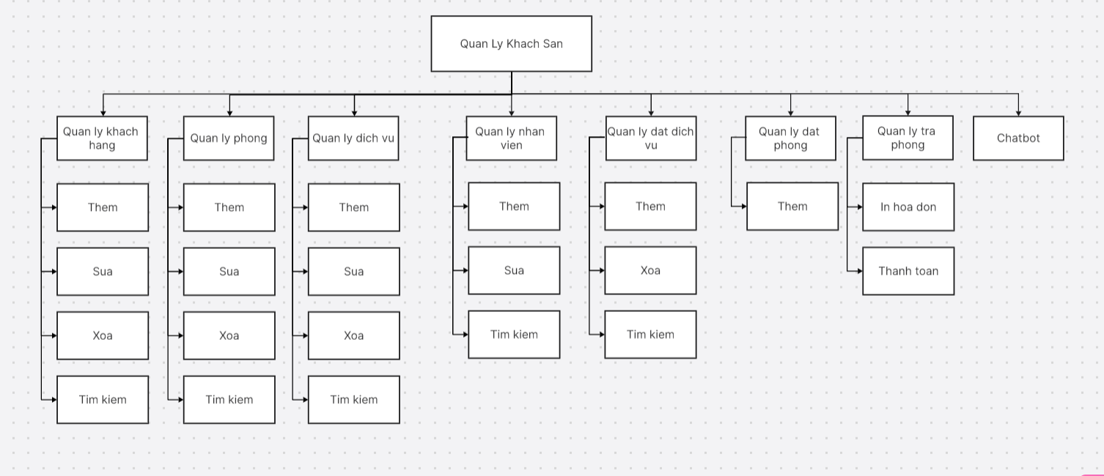

Hình 2. 1.Các yêu cầu chức năng của hệ thống

* + 1. Yêu cầu phi chức năng:
* Hiệu Suất (Performance):

Tốc độ tải trang: Trang web phải tải trong vòng dưới 3 giây để đảm bảo trải nghiệm người dùng tốt. Sử dụng các kỹ thuật tối ưu hóa hình ảnh, mã nguồn và tài nguyên để giảm thời gian tải.

Hiệu suất cơ sở dữ liệu: Tối ưu hóa truy vấn cơ sở dữ liệu để đảm bảo thời gian phản hồi nhanh chóng.

* Bảo Mật (Security):

Bảo mật dữ liệu: Mã hóa dữ liệu nhạy cảm như thông tin khách hàng, thông tin thanh toán. Sử dụng HTTPS để bảo vệ dữ liệu truyền tải qua mạng.

Xác thực và phân quyền: Cung cấp cơ chế xác thực mạnh mẽ (như xác thực hai yếu tố) cho người dùng và quản trị viên. Phân quyền chi tiết để đảm bảo chỉ những người có thẩm quyền mới có thể truy cập các chức năng đặc thù.

Xác định các tác nhân của hệ thống, ca sử dụng.

* 1. Tác nhân của hệ thống

Trong hệ thống quản lý website đặt phòng khách sạn Marriott Hà Nội, có hai loại Actor chính là Admin và Người dùng. Mỗi loại Actor có quyền hạn và nhiệm vụ cụ thể trong hệ thống. Dưới đây là chi tiết về vai trò mà mỗi Actor có thể thực hiện.

* + 1. Các tác nhân

Bảng 2. 1. Các tác nhân

|  |  |
| --- | --- |
| Tác nhân | Vai trò |
| Admin | Tác nhân "Admin" là người quản lý hệ thống, có quyền truy cập và điều chỉnh tất cả các thông tin liên quan đến khách sạn, bao gồm quản lý phòng, dịch vụ quản lý lịch hẹn. |
| User | User là người sử dụng dịch vụ đặt phòng khách sạn. Người dùng có thể truy cập trang web để đặt phòng khách sạn. |

* + 1. Xác định use case
       1. Các use case

Bảng 2. 2. Bảng các use case

|  |  |  |
| --- | --- | --- |
| Use case | Mô tả | Actor |
| Quản lý phòng | UC1: Thêm phòng mới  UC2: Sửa thông tin phòng  UC3: Xóa phòng  UC4: Tìm kiếm phòng | Admin |
| Quản lý đặt lịch | UC5: Thêm | Admin,user |
| Quản lý khách hàng | UC6: Thêm  UC7: Sửa  UC8: Tìm kiếm | Admin |
| Quản lý đặt dịch vụ | UC9: Thêm  UC10: Xóa  UC11: Tìm kiếm | Admin |
| Quản lý trả phòng | UC12: Thêm  UC13: Thanh Toán | Admin |
| Quản lý nhân viên | UC14: Thêm  UC15: Sửa  UC16: Tìm kiếm | Admin |
| Quản lý dịch vụ | UC17: Thêm  UC18: Sửa  UC19: Xóa  UC20: Tìm kiếm | Admin |
| Quản lý đặt phòng | UC21: Thêm  UC22: Sửa  UC23: Xóa  UC24: Tìm kiếm | Admin |
| Chatbot | UC25:Trả lời | User |

* + - 1. Các biểu đồ

Biểu đồ Usecase tổng quát

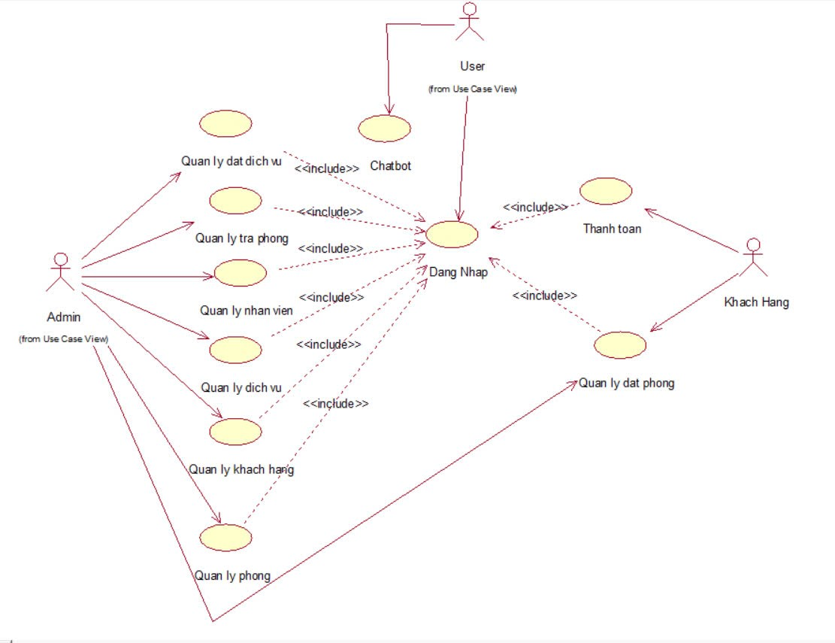

Hình 2. 2. Biểu đồ Usecase tổng quát

* + - 1. Biểu đồ Usecase với từng Actor

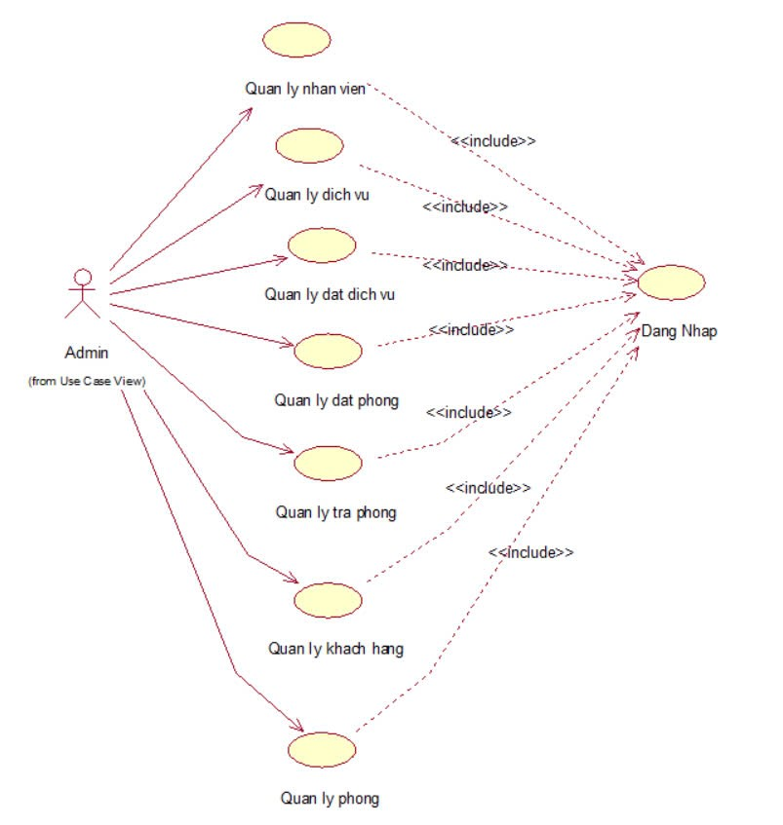

Hình 2. 3. Biểu đồ Usecase đối với Admin

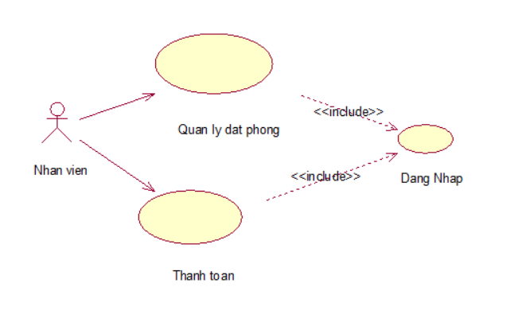

Hình 2. 4. Biểu đồ Usecase đối với actor nhân viên

* + - 1. Biểu đồ từng Usecase

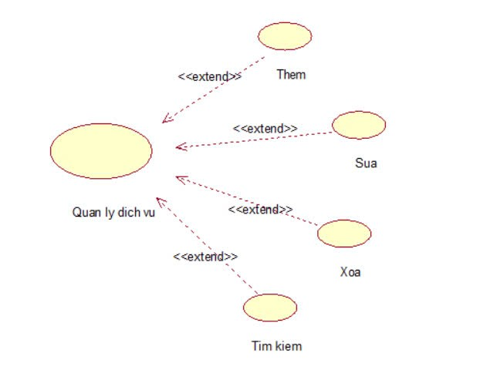

Hình 2. .Biểu đồ Usecase Quản lý dịch vụ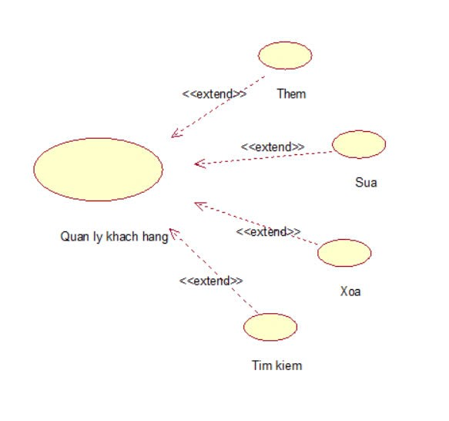Hình 2. 6.Biểu đồ Usecase Quản lý khách hàng

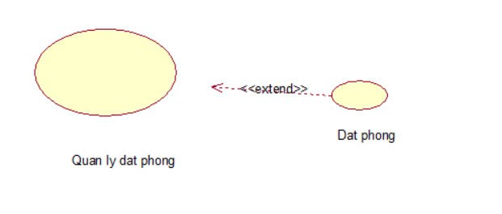

Hình 2. 7 Biểu đồ use case Quản lý đặt phòng

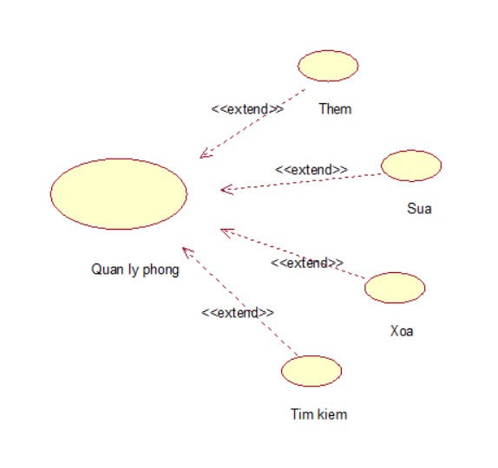

Hình 2. 8.Biểu đồ use case Quản lý phòng

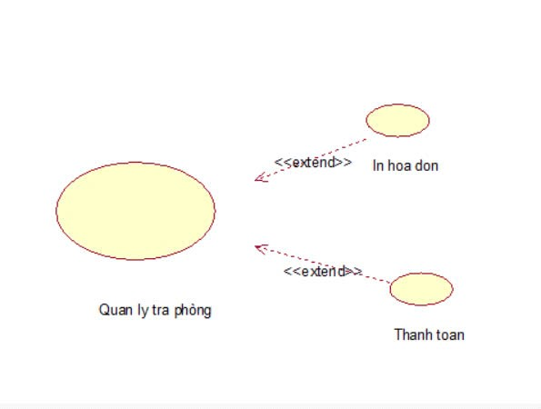

Hình 2. 9.Biểu đồ use case Quản lý trả phòng

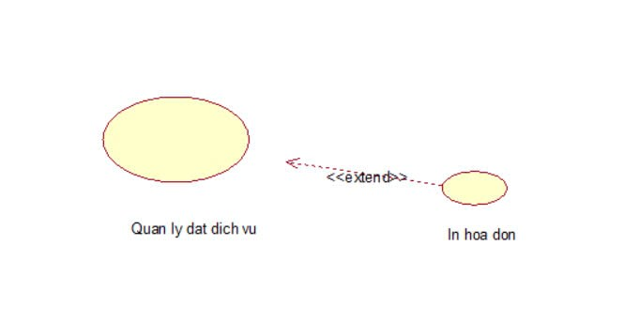

Hình 2. 10.Biểu đồ use case Quản lý đặt dịch vụ

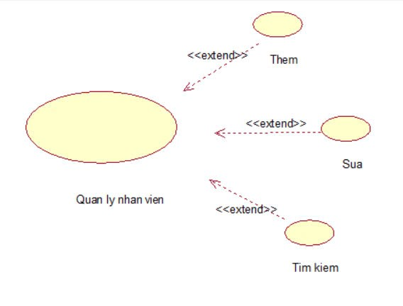

Hình 2. 11.Biểu đồ use case Quản lý nhân viên



Hình 2. 12.Biểu đồ use case chatbot

* 1. Mô tả chi tiết các Usecase
     1. Quản lý phòng
* Ca sử dụng “thêm” phòng:

Bảng 2. 3.Bảng use case thêm phòng

|  |  |
| --- | --- |
| Usecase: quản lý phòng | ID: UC1 |
| Phạm vi: admin đăng nhập vào hệ thống trên máy cục bộ | |
| Tác nhân chính: admin | |
| Điều kiện tiên quyết: hệ thống hoạt động ổn định | |
| Điều kiện thực hiện: admin đã đăng nhập và thông tin hợp lệ | |
| Sự kiện kích hoạt: admin click vào nút “thêm” trên form quản lý phòng | |
| Luồng sự kiện chính:  Admin chọn chức năng thêm phòng  1. Hệ thống yêu cầu nhập thông tin phòng  2. Admin nhập thông tin phòng  3. Hệ thống kiểm tra tính hợp lệ của thông tin nếu không hợp lệ thì thực hiện luồng phụ A1  4. Hệ thống ghi nhận thông tin phòng | |
| Luồng thay thế:  A1 - Admin nhập thông tin không hợp lệ  1. hệ thống báo thông tin không hợp lệ  2. Trả về trạng thái trước đó | |

* Ca sử dụng “sửa” phòng:

Bảng 2. 4.Bảng use case Sửa phòng

|  |  |
| --- | --- |
| Usecase: quản lý phòng | ID: UC2 |
| Phạm vi: admin đăng nhập vào hệ thống trên máy cục bộ | |
| Tác nhân chính: admin | |
| Điều kiện tiên quyết: hệ thống hoạt động ổn định | |
| Điều kiện thực hiện: admin đã đăng nhập và thông tin hợp lệ | |
| Sự kiện kích hoạt: admin click vào nút “sửa” trên form quản lý phòng | |
| Luồng sự kiện chính:  Admin chọn chức năng sửa phòng  1. Admin chọn chức năng quản lý phòng  2. Admin tra cứu phòng cần sửa thông tin nếu không tìm thấy thì thực hiện luồng phụ a1  3. Admin chọn phòng cần sửa  4. Nhập thông tin cần sửa  5. Click “sửa” nếu vi phạm thì thực hiện luồng phụ a2  6. Hệ thống cập nhật vào csdl  7. Hệ thống hiển thị thống tin lên màn hình | |
| Luồng thay thế:  A1 – Hệ thống không có thông tin tìm kiếm  1. Hệ thống báo không có thông tin tìm kiếm  2. Trả về trạng thái trước đó  A2 – Thông tin nhập vào vi phạm dữ liệu  1. Hệ thống báo thông tin nhập vào không hợp lệ  2. Trả về trạng thái trước đó | |

* Ca sử dụng “xóa” phòng:

Bảng 2. 5.Bảng use case Xóa phòng

|  |  |
| --- | --- |
| Usecase: quản lý phòng | ID: UC3 |
| Phạm vi: admin đăng nhập vào hệ thống trên máy cục bộ | |
| Tác nhân chính: admin | |
| Điều kiện tiên quyết: hệ thống hoạt động ổn định | |
| Điều kiện thực hiện: admin đã đăng nhập và thông tin hợp lệ | |
| Sự kiện kích hoạt: admin click vào nút “xóa” trên form quản lý phòng | |
| Luồng sự kiện chính:  Admin chọn chức năng xóa phòng  1. Admin chọn chức năng quản lý phòng  2. Admin tra cứu phòng cần xóa. Nếu không tìm thấy thì thực hiện luồng phụ a1  3. Admin chọn phòng cần xóa  4. Click “xóa”  5. Hệ thống cập nhật vào csdl  6. Hệ thống hiển thị thống tin lên màn hình | |
| Luồng thay thế:  A1 – Hệ thống không có thông tin tìm kiếm  1. Hệ thống báo không có thông tin tìm kiếm  2. Trả về trạng thái trước đó | |

* Ca sử dụng “Tìm kiếm” phòng:

Bảng 2. 6.Bảng use case Tìm kiếm phòng

|  |  |
| --- | --- |
| Usecase: quản lý phòng | ID: UC4 |
| Phạm vi: admin đăng nhập vào hệ thống trên máy cục bộ | |
| Tác nhân chính: admin | |
| Điều kiện tiên quyết: hệ thống hoạt động ổn định | |
| Điều kiện thực hiện: admin đã đăng nhập và thông tin hợp lệ | |
| Sự kiện kích hoạt: admin click vào nút “tìm kiếm” trên form quản lý phòng | |
| Luồng sự kiện chính:  Admin chọn chức năng tìm kiếm  1. Admin nhập thông tin cần tìm kiếm  2. Click “tìm kiếm” nếu không tìm thấy thì thực hiện luồng phụ a1 | |
| 3. Hệ thống hiển thị thống tin lên màn hình | |
| Luồng thay thế:  A1 – Hệ thống không có thông tin tìm kiếm  1. Hệ thống báo không có thông tin tìm kiếm  2. Trả về trạng thái trước đó | |

* + 1. Quản lý đặt phòng
* Ca sử dụng “Đặt phòng”:

Bảng 2. 7.Bảng use case Đặt phòng

|  |  |
| --- | --- |
| Usecase: quản lý đặt phòng | ID: UC5 |
| Phạm vi: hệ thống trên máy cục bộ | |
| Tác nhân chính: admin, người dùng | |
| Điều kiện tiên quyết: hệ thống hoạt động ổn định | |
| Điều kiện thực hiện: admin đã đăng nhập và thông tin hợp lệ | |
| Sự kiện kích hoạt: admin click vào nút “lưu” trên form quản lý đặt phòng | |
| Luồng sự kiện chính:  Admin chọn phòng muốn đặt  1. Hệ thống yêu cầu nhập thông tin  2. Admin nhập thông tin  3. Hệ thống kiểm tra tính hợp lệ của thông tin nếu không hợp lệ thì thực hiện luồng phụ A1  4. Hệ thống ghi nhận thông tin | |
| Luồng thay thế:  A1 - Admin nhập thông tin không hợp lệ  1. hệ thống báo thông tin không hợp lệ  2. Trả về trạng thái trước đó | |

* + 1. Quản lý khách hàng
* Ca sử dụng “thêm”:

Bảng 2. 8.Bảng use case them phòng

|  |  |
| --- | --- |
| Usecase: quản lý khách hàng | ID: UC6 |
| Phạm vi: admin đăng nhập vào hệ thống trên máy cục bộ | |
| Tác nhân chính: admin | |
| Điều kiện tiên quyết: hệ thống hoạt động ổn định | |
| Điều kiện thực hiện: admin đã đăng nhập và thông tin hợp lệ | |
| Sự kiện kích hoạt: admin thực hiện việc đặt phòng cho khách hàng, sau khi đặt phòng thành công, thông tin khách hàng sẽ được thêm vào hệ thống | |
| Luồng sự kiện chính:  Admin thực hiện đặt phòng  1. Hệ thống yêu cầu nhập thông tin khách hàng  2. Admin nhập thông tin  3. Hệ thống kiểm tra tính hợp lệ của thông tin nếu không hợp lệ thì thực hiện luồng phụ A1  4. Hệ thống ghi nhận thông tin | |
| Luồng thay thế:  A1 - Admin nhập thông tin không hợp lệ  1. hệ thống báo thông tin không hợp lệ  2. Trả về trạng thái trước đó | |

* Ca sử dụng “sửa”:

Bảng 2. 9.Bảng use case Sửa phòng

|  |  |
| --- | --- |
| Usecase: quản lý khách hàng | ID: UC7 |
| Phạm vi: admin đăng nhập vào hệ thống trên máy cục bộ | |
| Tác nhân chính: admin | |
| Điều kiện tiên quyết: hệ thống hoạt động ổn định | |
| Điều kiện thực hiện: admin đã đăng nhập và thông tin hợp lệ | |
| Sự kiện kích hoạt: admin click vào nút “sửa” trên form quản lý khách hàng | |
| Luồng sự kiện chính:  Admin chọn chức năng sửa  1. Admin chọn chức năng quản lý khách hàng  2. Admin tra cứu khách hàng cần sửa thông tin nếu không tìm thấy thì thực hiện luồng phụ A1 | |
| 3. Admin chọn khách hàng cần sửa  4. Nhập thông tin cần sửa  5. Click “sửa” nếu vi phạm thì thực hiện luồng phụ A2  6. Hệ thống cập nhật vào csdl  7. Hệ thống hiển thị thống tin lên màn hình | |
| Luồng thay thế:  A1 – Hệ thống không có thông tin tìm kiếm  1. Hệ thống báo không có thông tin tìm kiếm  2. Trả về trạng thái trước đó  A2 – Thông tin nhập vào vi phạm dữ liệu  1. Hệ thống báo thông tin nhập vào không hợp lệ  2. Trả về trạng thái trước đó | |

* Ca sử dụng” tìm kiếm”:

Bảng 2. 10.Bảng use case Tìm kiếm phòng

|  |  |
| --- | --- |
| Usecase: quản lý khách hàng | ID: UC8 |
| Phạm vi: admin đăng nhập vào hệ thống trên máy cục bộ | |
| Tác nhân chính: admin | |
| Điều kiện tiên quyết: hệ thống hoạt động ổn định | |
| Điều kiện thực hiện: admin đã đăng nhập và thông tin hợp lệ | |
| Sự kiện kích hoạt: admin click vào nút “tìm kiếm” trên form quản lý khách hàng | |
| Luồng sự kiện chính:  Admin chọn chức năng tìm kiếm  1. Admin nhập thông tin cần tìm kiếm  2. Click “tìm kiếm” nếu không tìm thấy thì thực hiện luồng phụ A1  3. Hệ thống hiển thị thống tin lên màn hình | |
| Luồng thay thế:  A1 – Hệ thống không có thông tin tìm kiếm  1. Hệ thống báo không có thông tin tìm kiếm  2. Trả về trạng thái trước đó | |

* + 1. Quản lý đặt dịch vụ
* Ca sử dụng “Đặt dịch vụ”:

Bảng 2. 11.Bảng use case Đặt dịch vụ

|  |  |
| --- | --- |
| Usecase: quản lý đặt dịch vụ | ID: UC9 |
| Phạm vi: admin đăng nhập vào hệ thống trên máy cục bộ | |
| Tác nhân chính: admin | |
| Điều kiện tiên quyết: hệ thống hoạt động ổn định | |
| Điều kiện thực hiện: admin đã đăng nhập và thông tin hợp lệ | |
| Sự kiện kích hoạt: admin click vào nút “In hóa đơn” trên form Đặt dịch vụ | |
| Luồng sự kiện chính:  Admin chọn chức năng đặt dịch vụ  1. Hệ thống yêu cầu nhập thông tin  2. Admin nhập thông tin  3. Hệ thống kiểm tra tính hợp lệ của thông tin nếu không hợp lệ thì thực hiện luồng phụ A1  4. Hệ thống ghi nhận thông tin | |
| Luồng thay thế:  A1 - Admin nhập thông tin không hợp lệ  1. hệ thống báo thông tin không hợp lệ  2. Trả về trạng thái trước đó | |

* + 1. Quản lý trả phòng
* Ca sử dụng “Trả phòng”:

Bảng 2. 12.Bảng use case trả phòng

|  |  |
| --- | --- |
| Usecase: quản lý trả phòng | ID: UC10 |
| Phạm vi: admin đăng nhập vào hệ thống trên máy cục bộ | |
| Tác nhân chính: admin | |
| Điều kiện tiên quyết: hệ thống hoạt động ổn định | |
| Điều kiện thực hiện: admin đã đăng nhập và thông tin hợp lệ | |
| Sự kiện kích hoạt: admin click vào nút “In hóa đơn” trên form trả phòng | |
| Luồng sự kiện chính:  Admin chọn phòng cần trả  1. Hệ thống đưa ra thông tin phòng, dịch vụ, khách hàng  2. Admin chọn “In hóa đơn” để trả phòng  3. Hệ thống kiểm tra tính hợp lệ của thông tin nếu không hợp lệ thì thực hiện luồng phụ A1  4. Hệ thống ghi nhận thông tin | |
| Luồng thay thế:  A1 - Admin nhập thông tin không hợp lệ  1. hệ thống báo thông tin không hợp lệ  2. Trả về trạng thái trước đó | |

* Ca sử dụng “thanh toán”.

Bảng 2. 13.Bảng use case Thanh toán

|  |  |
| --- | --- |
| Usecase: quản lý trả phòng | ID: UC11 |
| Phạm vi: khách hàng đăng nhập vào hệ thống trên máy cục bộ | |
| Tác nhân chính: khách hàng | |
| Điều kiện tiên quyết: hệ thống hoạt động ổn định | |
| Điều kiện thực hiện: khách hàng đã đăng nhập và thông tin hợp lệ | |
| Sự kiện kích hoạt: khách hàng click vào nút “Thanh toán” trên form trả phòng | |
| Luồng sự kiện chính:  Admin chọn phòng cần trả  1. Hệ thống đưa ra thông tin phòng, dịch vụ, khách hàng  2. Admin chọn “Thanh toán”  3. Hệ thống chuyển sang trang thanh toán VNPAY, khách hang nhập thông tin để thanh toán  4. Thanh toán thành công .Hệ thống ghi nhận thông tin | |
| Luồng thay thế:  A1 - Admin nhập thông tin không hợp lệ  1. hệ thống báo thông tin không hợp lệ  2. Trả về trạng thái trước đó | |

* + 1. Quản lý nhân viên

Ca sử dụng “thêm”:

Bảng 2. 14.Bảng use case thêm nhân viên

|  |  |
| --- | --- |
| Usecase: quản lý nhân viên | ID: UC12 |
| Phạm vi: admin đăng nhập vào hệ thống trên máy cục bộ | |
| Tác nhân chính: admin | |
| Điều kiện tiên quyết: hệ thống hoạt động ổn định | |
| Điều kiện thực hiện: admin đã đăng nhập và thông tin hợp lệ | |
| Sự kiện kích hoạt: admin click vào nút “thêm nhân viên” trên form quản lý nhân viên | |
| Luồng sự kiện chính:  Admin chọn chức năng thêm  1. Hệ thống yêu cầu nhập thông tin  2. Admin nhập thông tin  3. Hệ thống kiểm tra tính hợp lệ của thông tin nếu không hợp lệ thì thực hiện luồng phụ A1  4. Hệ thống ghi nhận thông tin | |
| Luồng thay thế:  A1 - Admin nhập thông tin không hợp lệ  1. hệ thống báo thông tin không hợp lệ  2. Trả về trạng thái trước đó | |

* Ca sử dụng “sửa”:

Bảng 2. 15.Bảng use case sửa nhân viên

|  |  |
| --- | --- |
| Usecase: quản lý nhân viên | ID: UC13 |
| Phạm vi: admin đăng nhập vào hệ thống trên máy cục bộ | |
| Tác nhân chính: admin | |
| Điều kiện tiên quyết: hệ thống hoạt động ổn định | |
| Điều kiện thực hiện: admin đã đăng nhập và thông tin hợp lệ | |
| Sự kiện kích hoạt: admin click vào nút “sửa” trên form quản lý nhân viên | |
| Luồng sự kiện chính:  Admin chọn chức năng sửa  1. Admin chọn chức năng quản lý nhân viên  2. Admin tra cứu nhân viên cần sửa thông tin nếu không tìm thấy thì thực hiện luồng phụ A1  3. Admin chọn nhân viên cần sửa  4. Nhập thông tin cần sửa  5. Click “sửa” nếu vi phạm thì thực hiện luồng phụ A2  6. Hệ thống cập nhật vào csdl  7. Hệ thống hiển thị thống tin lên màn hình | |
| Luồng thay thế: | |
| A1 – Hệ thống không có thông tin tìm kiếm  1. Hệ thống báo không có thông tin tìm kiếm  2. Trả về trạng thái trước đó  A2 – Thông tin nhập vào vi phạm dữ liệu  1. Hệ thống báo thông tin nhập vào không hợp lệ  2. Trả về trạng thái trước đó | |

* Ca sử dụng” tìm kiếm”:

Bảng 2. 16.Bảng use case Xóa nhân viên

|  |  |
| --- | --- |
| Usecase: quản lý nhân viên | ID: UC14 |
| Phạm vi: admin đăng nhập vào hệ thống trên máy cục bộ | |
| Tác nhân chính: admin | |
| Điều kiện tiên quyết: hệ thống hoạt động ổn định | |
| Điều kiện thực hiện: admin đã đăng nhập và thông tin hợp lệ | |
| Sự kiện kích hoạt: admin click vào nút “tìm kiếm” trên form quản lý nhân viên | |
| Luồng sự kiện chính:  Admin chọn chức năng tìm kiếm  4. Admin nhập thông tin cần tìm kiếm  5. Click “tìm kiếm” nếu không tìm thấy thì thực hiện luồng phụ A1  6. Hệ thống hiển thị thống tin lên màn hình | |
| Luồng thay thế:  A1 – Hệ thống không có thông tin tìm kiếm  1. Hệ thống báo không có thông tin tìm kiếm  2. Trả về trạng thái trước đó | |

* + 1. Quản lý dịch vụ
* Ca sử dụng “thêm”:

Bảng 2. 17.Bảng use case thêm dịch vụ

|  |  |
| --- | --- |
| Usecase: quản lý dịch vụ | ID: UC15 |
| Phạm vi: admin đăng nhập vào hệ thống trên máy cục bộ | |
| Tác nhân chính: admin | |
| Điều kiện tiên quyết: hệ thống hoạt động ổn định | |
| Điều kiện thực hiện: admin đã đăng nhập và thông tin hợp lệ | |
| Sự kiện kích hoạt: admin click vào nút “thêm” trên form quản lý dịch vụ | |
| Luồng sự kiện chính:  Admin chọn chức năng thêm  1. Hệ thống yêu cầu nhập thông tin  2. Admin nhập thông tin  3. Hệ thống kiểm tra tính hợp lệ của thông tin nếu không hợp lệ thì thực hiện luồng phụ A1  4. Hệ thống ghi nhận thông tin | |
| Luồng thay thế:  A1 - Admin nhập thông tin không hợp lệ  1. hệ thống báo thông tin không hợp lệ  2. Trả về trạng thái trước đó | |

* Ca sử dụng “sửa”:

Bảng 2. 18.Bảng use case Sửa dịch vụ

|  |  |
| --- | --- |
| Usecase: quản lý dịch vụ | ID: UC16 |
| Phạm vi: admin đăng nhập vào hệ thống trên máy cục bộ | |
| Tác nhân chính: admin | |
| Điều kiện tiên quyết: hệ thống hoạt động ổn định | |
| Điều kiện thực hiện: admin đã đăng nhập và thông tin hợp lệ | |
| Sự kiện kích hoạt: admin click vào nút “sửa” trên form quản lý dịch vụ | |
| luồng sự kiện chính:  Admin chọn chức năng sửa  8. Admin chọn chức năng quản lý dịch vụ  9. Admin tra cứu dịch vụ cần sửa thông tin nếu không tìm thấy thì thực hiện luồng phụ A1  10.Admin chọn dịch vụ cần sửa  11.Nhập thông tin cần sửa  12.Click “sửa” nếu vi phạm thì thực hiện luồng phụ A2  13.Hệ thống cập nhật vào csdl | |
| 14. Hệ thống hiển thị thống tin lên màn hình | |
| Luồng thay thế:  A1 – Hệ thống không có thông tin tìm kiếm  1. Hệ thống báo không có thông tin tìm kiếm  2. Trả về trạng thái trước đó  A2 – Thông tin nhập vào vi phạm dữ liệu  1. Hệ thống báo thông tin nhập vào không hợp lệ  2. Trả về trạng thái trước đó | |

* Ca sử dụng “xóa”:

Bảng 2. 19.Bảng use case Xóa dịch vụ

|  |  |
| --- | --- |
| Usecase: quản lý dịch vụ | ID: UC17 |
| Phạm vi: admin đăng nhập vào hệ thống trên máy cục bộ | |
| Tác nhân chính: admin | |
| Điều kiện tiên quyết: hệ thống hoạt động ổn định | |
| Điều kiện thực hiện: admin đã đăng nhập và thông tin hợp lệ | |
| Sự kiện kích hoạt: admin click vào nút “xóa” trên form quản lý dịch vụ | |
| Luồng sự kiện chính:  Admin chọn chức năng xóa  1. Admin chọn chức năng quản lý dịch vụ  2. Admin tra cứu dịch vụ cần xóa. Nếu không tìm thấy thì thực hiện luồng phụ A1  3. Admin chọn dịch vụ cần xóa  4. Click “xóa”  5. Hệ thống cập nhật vào csdl  6. Hệ thống hiển thị thống tin lên màn hình | |
| Luồng thay thế:  A1 – Hệ thống không có thông tin tìm kiếm  1. Hệ thống báo không có thông tin tìm kiếm  2. Trả về trạng thái trước đó | |

* Ca sử dụng “tìm kiếm”:

Bảng 2. 20.Bảng use case tìm kiếm

|  |  |
| --- | --- |
| Usecase: quản lý dịch vụ | ID: UC18 |
| Phạm vi: admin đăng nhập vào hệ thống trên máy cục bộ | |
| Tác nhân chính: admin | |
| Điều kiện tiên quyết: hệ thống hoạt động ổn định | |
| Điều kiện thực hiện: admin đã đăng nhập và thông tin hợp lệ | |
| Sự kiện kích hoạt: admin click vào nút “tìm kiếm” trên form quản lý dịch vụ | |
| Luồng sự kiện chính:  Admin chọn chức năng tìm kiếm  4. Admin nhập thông tin cần tìm kiếm  5. Click “tìm kiếm” nếu không tìm thấy thì thực hiện luồng phụ A1  6. Hệ thống hiển thị thống tin lên màn hình | |
| Luồng thay thế:  A1 – Hệ thống không có thông tin tìm kiếm  1. Hệ thống báo không có thông tin tìm kiếm  2. Trả về trạng thái trước đó | |

* + 1. Chatbot
* Ca sử dụng “chatbot”:

Bảng 2. 21.Bảng use case chatbot

|  |  |
| --- | --- |
| Usecase: Chatbot | ID: UC19 |
| Phạm vi: hệ thống trên máy cục bộ | |
| Tác nhân chính: người dùng | |
| Điều kiện tiên quyết: hệ thống hoạt động ổn định | |
| Điều kiện thực hiện: người truy cập web | |
| Sự kiện kích hoạt: người dùng click vào nút “chatbot” trên web | |
| Luồng sự kiện chính:  Người dùng click vào “chatbot”  1. Người dùng nhập tin nhắn  2. Hệ thống ghi nhận  3. Hệ thống gen ra câu trả lời hợp lí từ chatbot  4. Use case kết thúc | |
| Luồng thay thế:   * Không có | |

* 1. Thiết kế biểu đồ lớp chi tiết, biểu đồ tuần tự
     1. Quản lý phòng

Biểu đồ tuần tự thêm phòng:



Hình 2. 13.Biểu đồ tuần tự Thêm phòng

Biểu đồ lớp chi tiết thêm phòng:

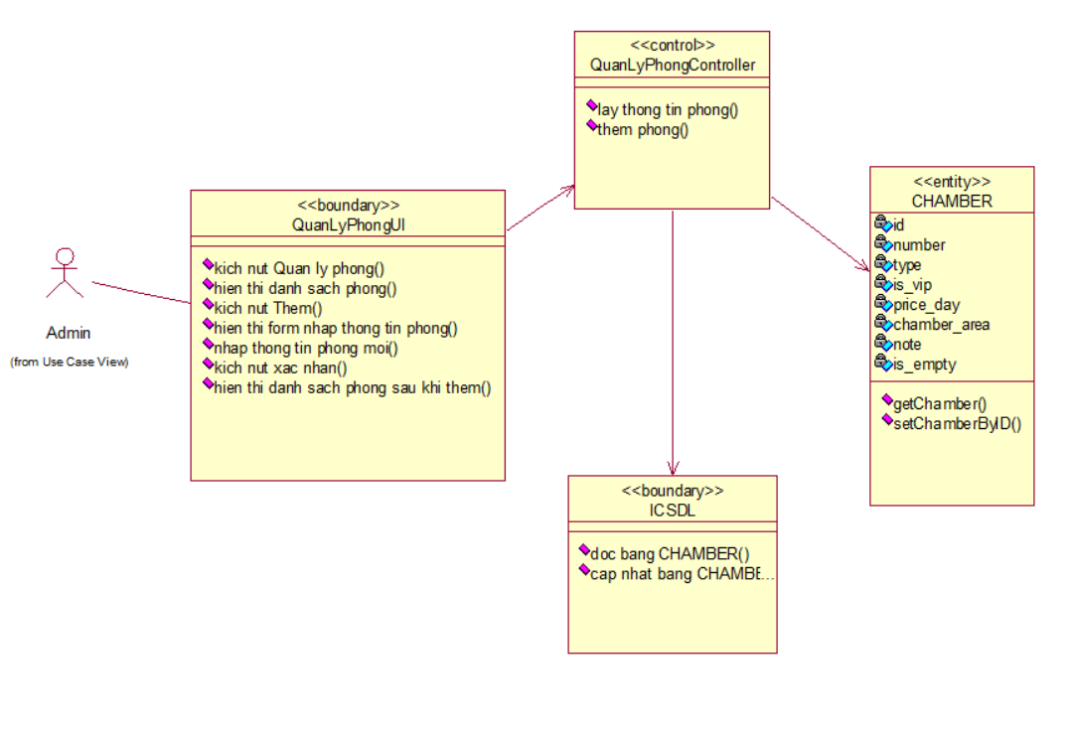

Hình 2. 14.Biểu đồ lớp chi tiết thêm phòng

Biểu đồ tuần tự sửa phòng:



Hình 2. 15.Biểu đồ tuần tự Sửa phòng

Biểu đồ lớp chi tiết sửa phòng:

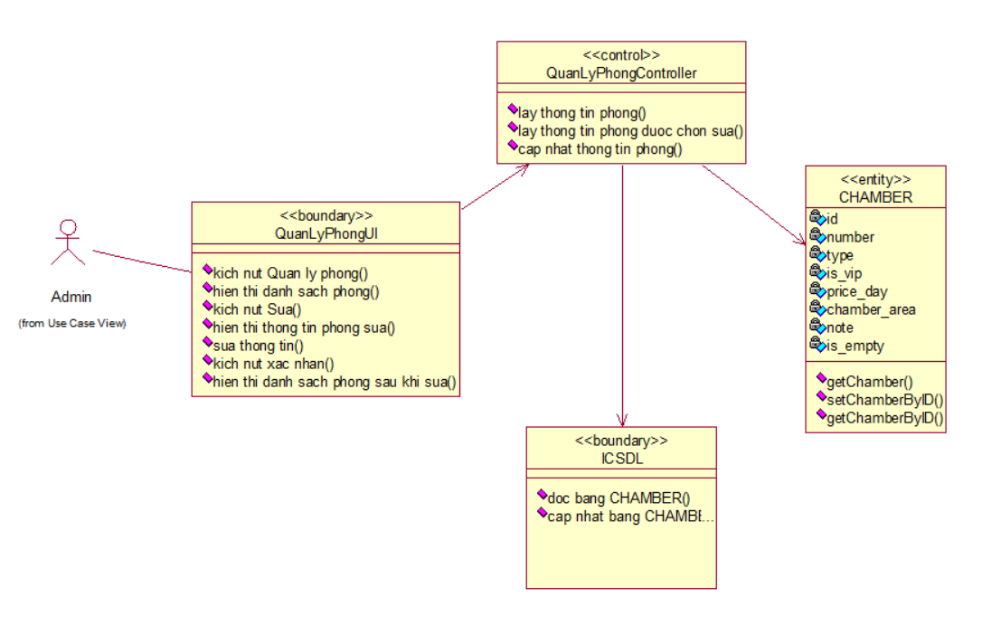

Hình 2. 16.Biểu đồ lớp chi tiết Sửa phòng

Biểu đồ tuần tự xoá phòng:



Hình 2. 17.Biểu đồ tuần tự Xóa phòng

Biếu đồ lớp chi tiết xoá phòng:

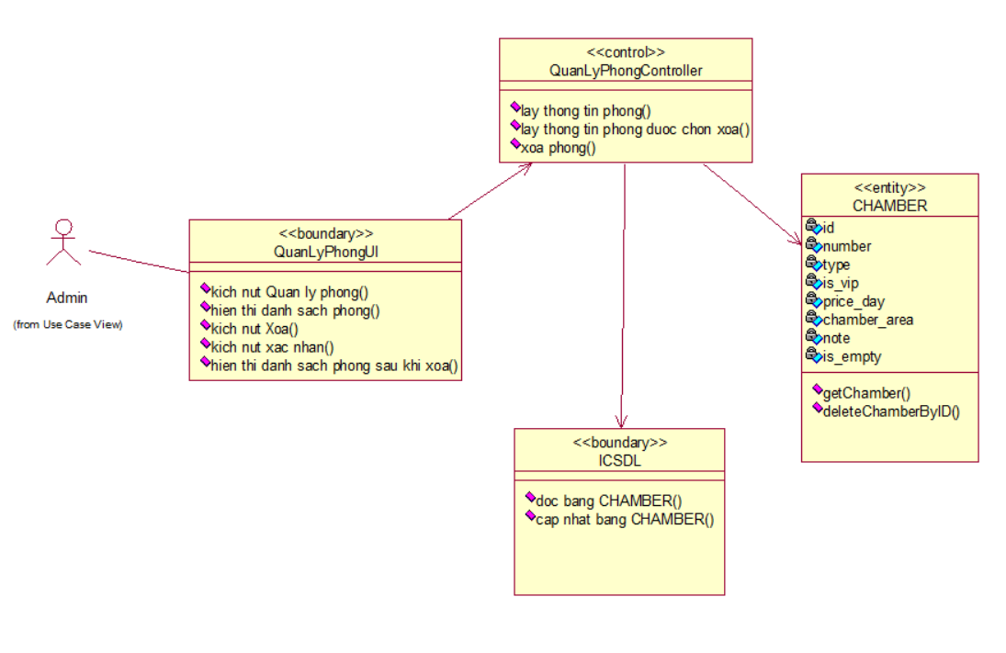

Hình 2. 18.Biểu đồ lớp chi tiết Xóa phòng

Biểu đồ tuần tự tìm phòng



Hình 2. 19.Biểu đồ tuần tự Tìm phòng

* Biểu đồ lớp chi tiết tìm phòng:

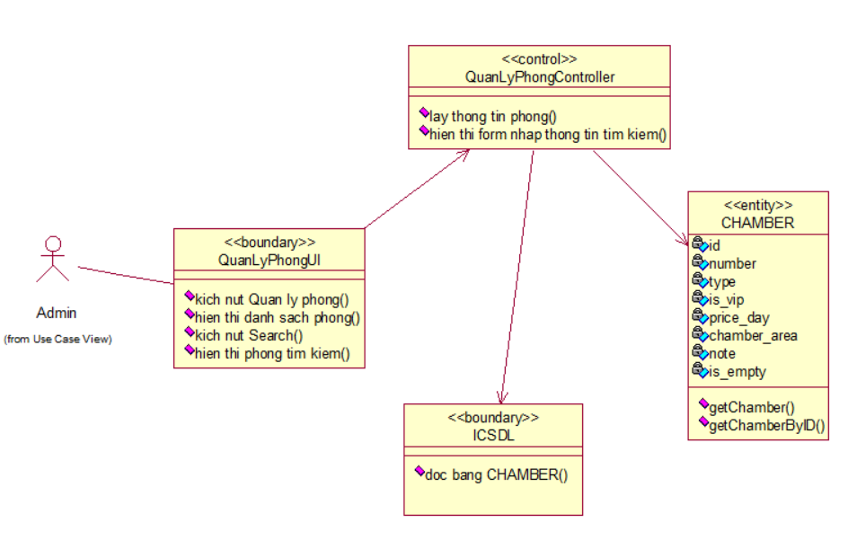

Hình 2. 20.Biểu đồ lớp chi tiết Tìm phòng

* + 1. Quản lý khách hàng
* Biểu đồ tuần tự sửa thông tin khách hàng:



Hình 2. 21.Biểu đồ tuần tự Sửa thông tin khách hàng

* Biểu đồ lớp chi tiết sửa khách hàng:

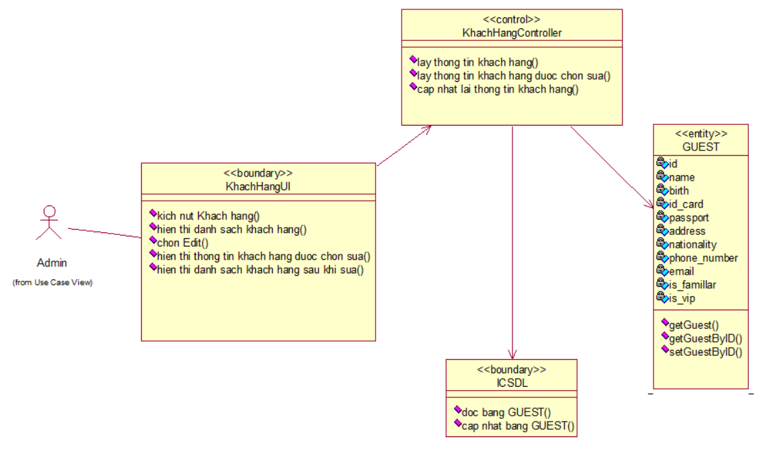

Hình 2. 22.Biểu đồ lớp chi tiết Sửa khách hàng

Biểu đồ trình tự tìm khách hàng:



Hình 2. 23.Biểu đồ trình tự Tìm khách hàng

* Biểu đồ lớp chi tiết tìm khách hàng:

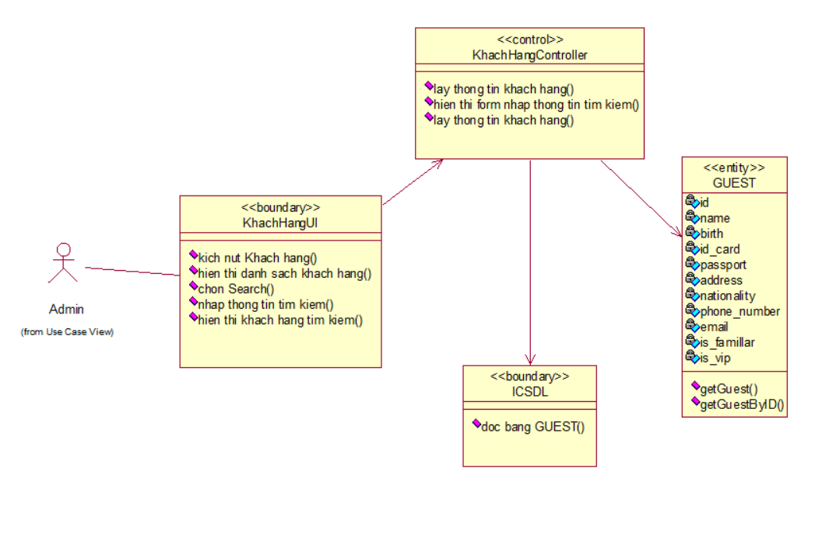

Hình 2. 24.Biểu đồ lớp chi tiết Tìm khách hàng

* + 1. Quản lý đặt phòng
* Biểu đồ tuần tự đặt phòng:



Hình 2. 25.Biểu đồ tuần tự Đặt phòng

* Biểu đồ lớp chi tiết đặt phòng:

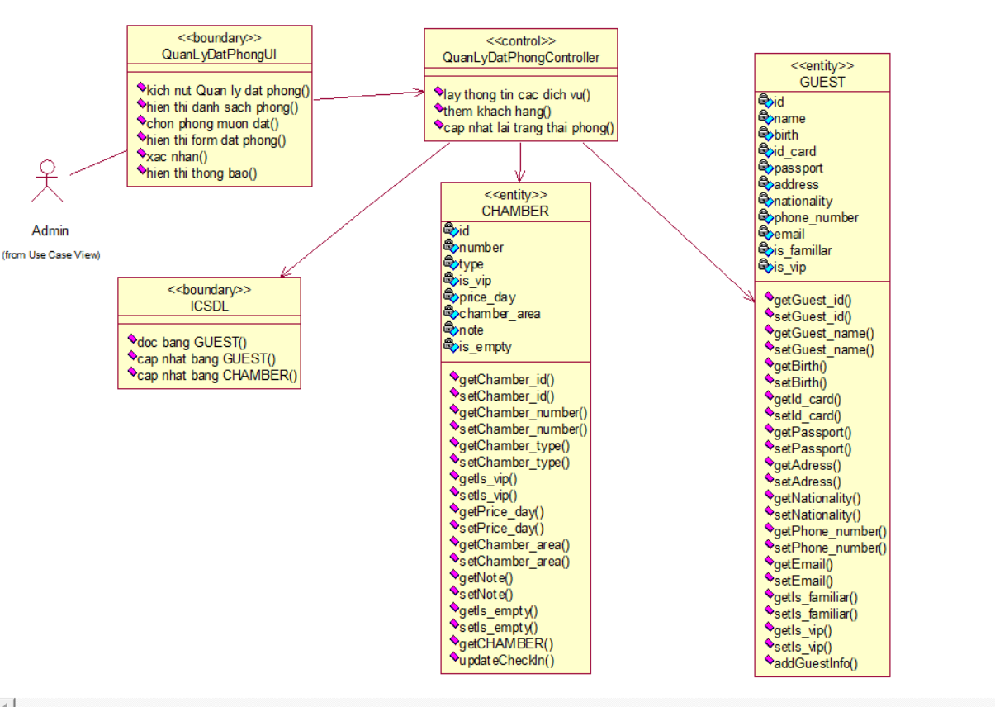

Hình 2. 26.Biểu đồ lớp chi tiết Đặt phòng

* + 1. Quản lý dịch vụ
* Biểu đồ tuần tự thêm dịch vụ :



Hình 2. 27.Biểu đồ tuần tự Thêm dịch vụ

Biểu đồ lớp chi tiết thêm dịch vụ:

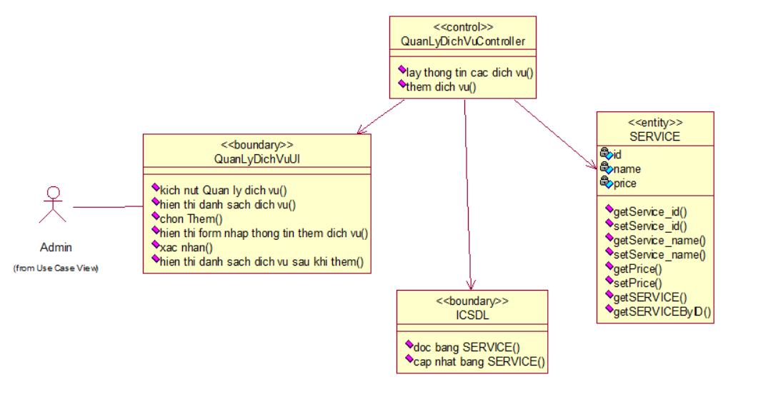

Hình 2. 28.Biểu đồ lớp chi tiết Thêm dịch vụ

* Biểu đồ tuần tự sửa dịch vụ:



Hình 2. 29.Biểu đồ tuần tự Sửa dịch vụ

Biểu đồ lớp chi tiết sửa dịch vụ:

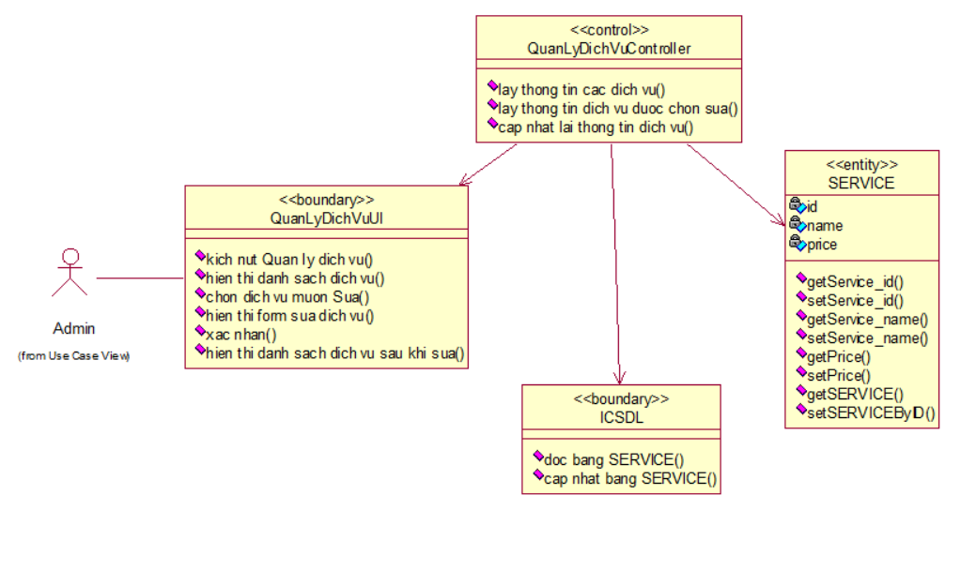

Hình 2. 30.Biểu đồ lớp chi tiết Sửa dịch vụ

* Biểu đồ tuần tự xoá dịch vụ:



Hình 2. 31.Biểu đồ chi tiết Xóa dịch vụ

Biểu đồ lớp chi tiết xoá dịch vụ:

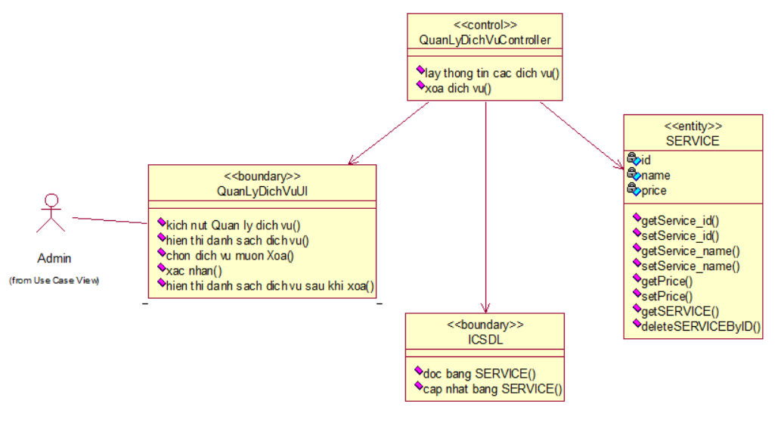

Hình 2. 32.Biểu đồ lớp chi tiết Xóa dịch vụ

* Biều đồ tuần tự tìm kiếm dịch vụ:



Hình 2. 33.Biểu đồ tuần tự Tìm kiếm dịch vụ

Biểu đồ lớp chi tiết tìm kiếm dịch vụ:

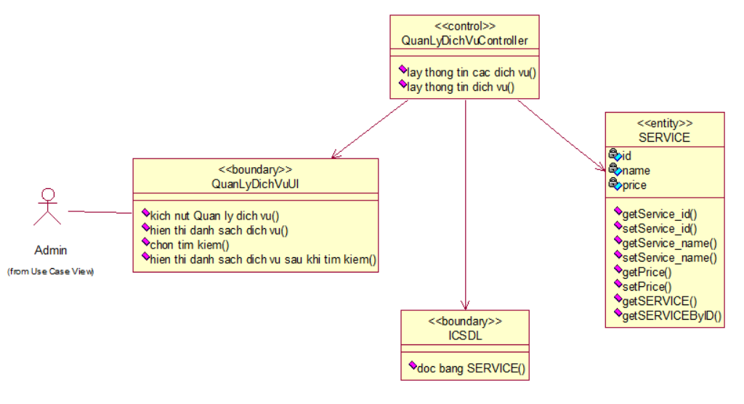

Hình 2. 34.Biểu đồ lớp chi tiết Tìm kiếm dịch vụ

* + 1. Quản lý nhân viên
* Biểu đồ tuần tự tìm kiếm nhân viên



Hình 2. 35.Biểu đồ tuần tự Tìm kiếm nhân viên

* Biểu đồ lớp chi tiết tìm kiếm nhân viên

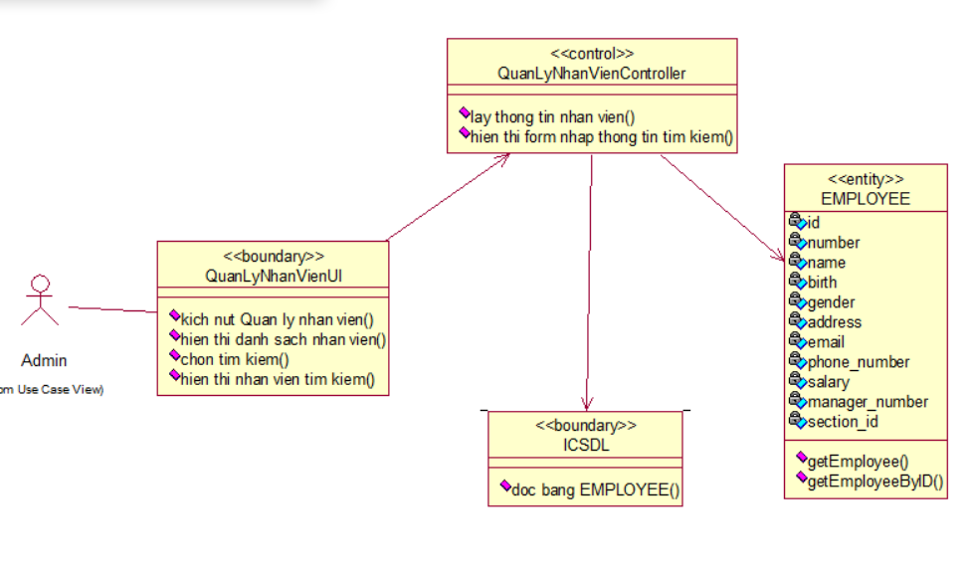

Hình 2. 36.Biểu đồ lớp chi tiết Tìm kiếm nhân viên

* Biểu đồ tuần tự thêm nhân viên



Hình 2. 37.Biểu đồ tuần tự Thêm nhân viên

Biểu đồ lớp chi tiết thêm nhân viên

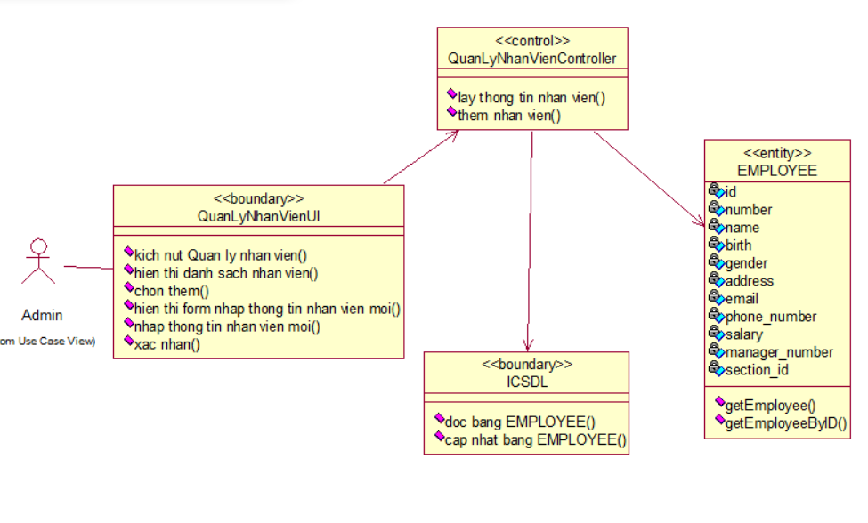

Hình 2. 38.Biểu đồ lớp chi tiết Thêm nhân viên

Biểu đồ tuần tự sửa nhân viên



Hình 2. 39.Biểu đồ tuần tự Sửa nhân viên

Biểu đồ lớp chi tiết sửa nhân viên

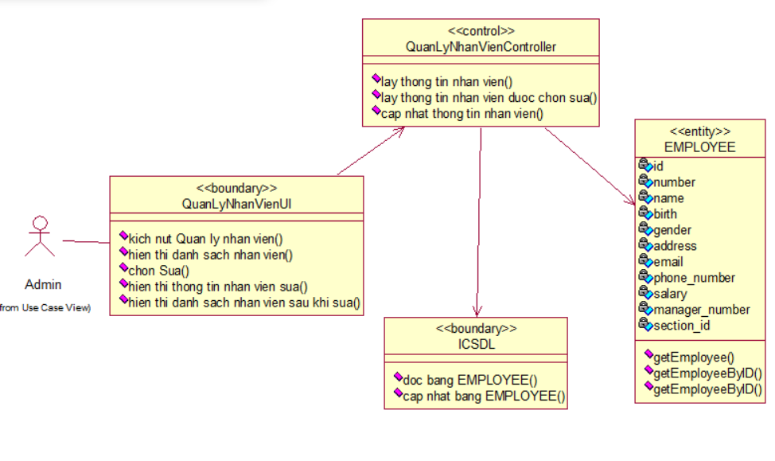

Hình 2. 40.Biểu đồ lớp chi tiết Sửa nhân viên

* + 1. Chatbot.
* Biểu đồ tuần tự của ChatBot



Hình 2. 41.Biểu đồ tuần tự của ChatBot



Hình 2. 42.Biểu đồ lớp Chatbot

* + 1. Quản lý trả phòng.
* Biểu đồ tuần tự In hóa đơn:



Hình 2. 43.Biểu đồ tuần tự In hóa đơn

* Biểu đồ tuần tự Thanh toán:



Hình 2. 44.Biểu đồ tuần tự thanh toán

* 1. Cơ sở dữ liệu
     1. Sơ đồ dữ liệu quan hệ

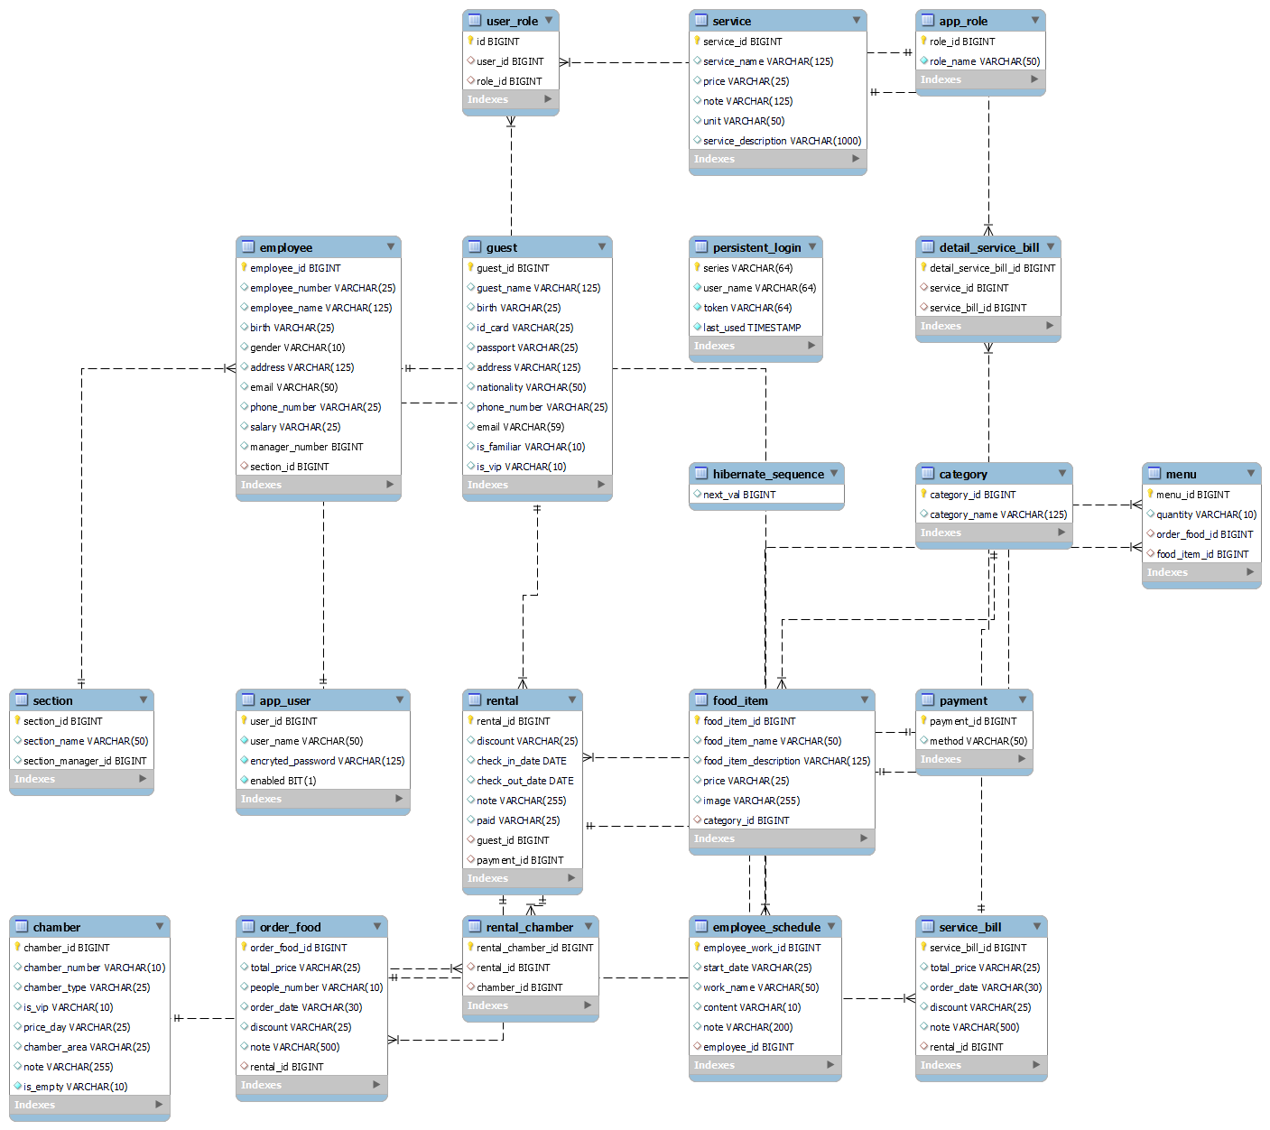

Hình 2. 45.Sơ đồ dữ liệu quan hệ

* + 1. Chi tiết các bảng dữ liệu
* Bảng app_user:

Bảng 2. 22.Bảng app_user

|  |  |  |  |  |  |
| --- | --- | --- | --- | --- | --- |
| Stt | Tên | Kiểu dữ liệu | Khóa chính | Khóa ngoại | Mô tả |
| 1 | user_id | Int | x |  | Mã khách hàng |
| 2 | user_name | VARCHAR(50) |  | x | Họ Và Tên |
| 3 | encryted | VARCHAR(125) |  |  | Mã hóa |
| 4 | Enabled | Bit |  |  | Cho phép |

* Bảng user_role:

Bảng 2. 23.Bảng user_role

|  |  |  |  |  |  |
| --- | --- | --- | --- | --- | --- |
| Stt | Tên | Kiểu dữ liệu | Khóa chính | Khóa ngoại | Mô tả |
| 1 | id | Int | x |  | Mã |
| 2 | user_id | Int |  | x | Mã người dùng |
| 3 | role_id | Int |  | x | Mã vai trò |

* Bảng chamber:

Bảng 2. 24.Bảng Chamber

|  |  |  |  |  |  |
| --- | --- | --- | --- | --- | --- |
| Stt | Tên | Kiểu dữ liệu | Khóa chính | Khóa ngoại | Mô tả |
| 1 | chamber_id | Int | x |  | Mã phòng |
| 2 | chamber_number | NVARCHAR(10) |  | x | Số phòng |
| 3 | chamber_type | NVARCHAR(25) |  |  | Loại phòng |
| 4 | is_vip | NVARCHAR(10) |  |  | Là phòng vip |
| 5 | price_day | VARCHAR(25) |  |  | Ngày trả tiền |
| 6 | chamber_area | VARCHAR(25) |  |  | Diện tích |
| 7 | note | NVARCHAR(10) |  |  | Ghi chú |
| 8 | is_empty | NVARCHAR(10) |  |  | Là phòng trống |

* Bảng payment:

Bảng 2. 25.Bảng payment

|  |  |  |  |  |  |
| --- | --- | --- | --- | --- | --- |
| Stt | Tên | Kiểu dữ liệu | Khóa chính | Khóa ngoại | Mô tả |
| 1 | payment_id | INT | x |  | Mã thanh toán |
| 2 | method | NVARCHAR(50) |  |  | Phương thức |

* Bảng rental :

Bảng 2. 26.Bảng rental

|  |  |  |  |  |  |
| --- | --- | --- | --- | --- | --- |
| Stt | Tên | Kiểu dữ liệu | Khóa chính | Khóa ngoại | Mô tả |
| 1 | rental_id | INT | x |  | Mã thuê |
| 2 | discount | VARCHAR(25) |  |  | Giảm giá |
| 3 | check_in_date | DATE |  |  | Ngày vào |
| 4 | check_out_date | DATE |  |  | Ngày ra |
| 5 | note | NVARCHAR(255) |  |  | Ghi chú |
| 6 | paid | VARCHAR(25) |  |  | Số tiền thanh toán |
| 7 | guest_id | INT |  |  | Mã khách hàng |
| 8 | payment_id | INT |  |  | Mã thanh toán |

* Bảng category :

Bảng 2. 27.Bảng category

|  |  |  |  |  |  |
| --- | --- | --- | --- | --- | --- |
| Stt | Tên | Kiểu dữ liệu | Khóa chính | Khóa ngoại | Mô tả |
| 1 | category_id | INT | x |  | Mã loại |
| 2 | category_name | NVARCHAR(125) |  |  | Tên loại |

* Bảng food_item :

Bảng 2. 28.Bảng food_item

|  |  |  |  |  |  |
| --- | --- | --- | --- | --- | --- |
| Stt | Tên | Kiểu dữ liệu | Khóa chính | Khóa ngoại | Mô tả |
| 1 | food_item_id | Int | x |  | Mã sản phẩm thực phẩm |
| 2 | food_item_name | NVARCHAR(50) |  |  | Tên món ăn |
| 3 | food_item_description | NVARCHAR(125) |  |  | Mô tả mặt hàng đồ ăn |
| 4 | price | VARCHAR(25) |  |  | Giá cả |
| 5 | image | VARCHAR(25) |  |  | Hình ảnh |
| 6 | category_id | INT |  | x | Mã loại đồ ăn |

* Bảng service :

Bảng 2. 29.Bảng service

|  |  |  |  |  |  |
| --- | --- | --- | --- | --- | --- |
| Stt | Tên | Kiểu dữ liệu | Khóa chính | Khóa ngoại | Mô tả |
| 1 | service_id | Int | x |  | Mã dịch vụ |
| 2 | service_name | NVARCHAR(125) |  |  | Tên dịch vụ |
| 3 | price | VARCHAR(25) |  |  | Giá cả |

* 1. Thiết kế giao diện hệ thống
     1. Giao diện khi truy cập trang web

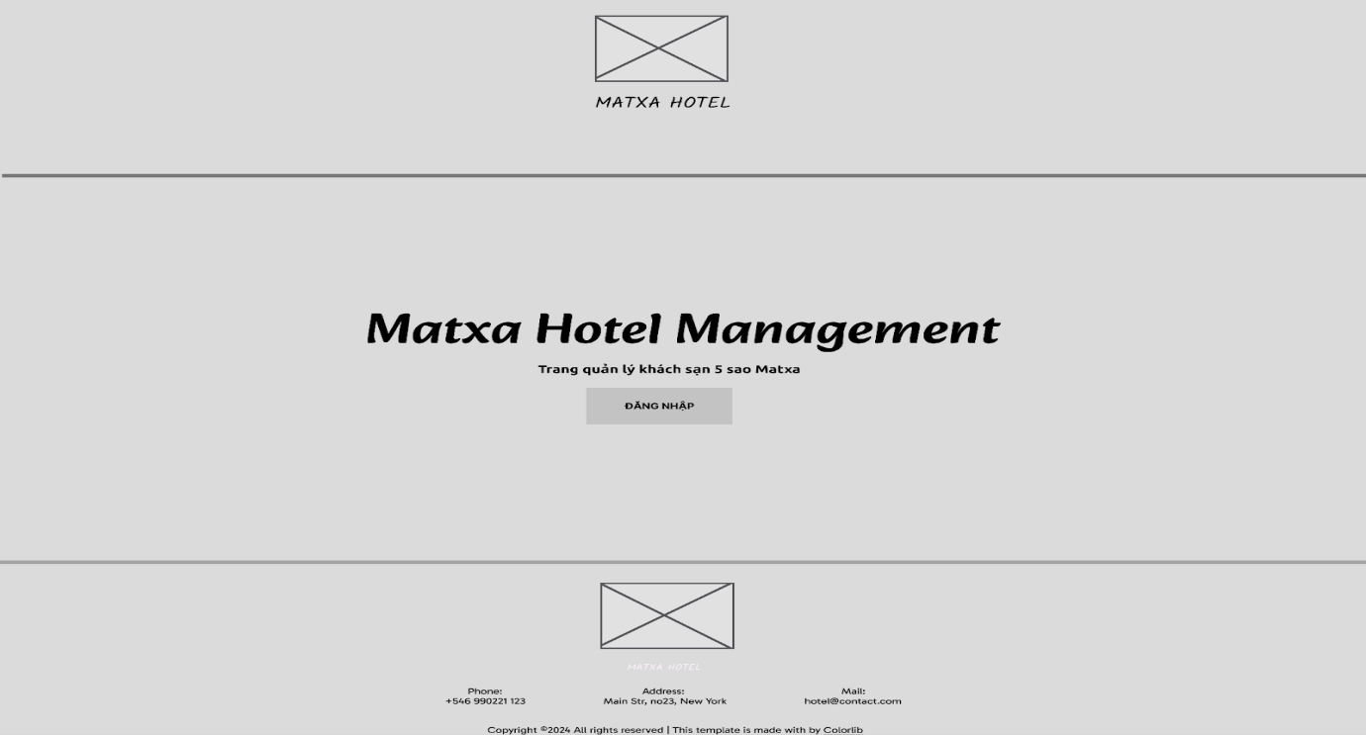

Hình 2. 46.Giao diện khi truy cập trang web

* + 1. Giao diện đặt phòng

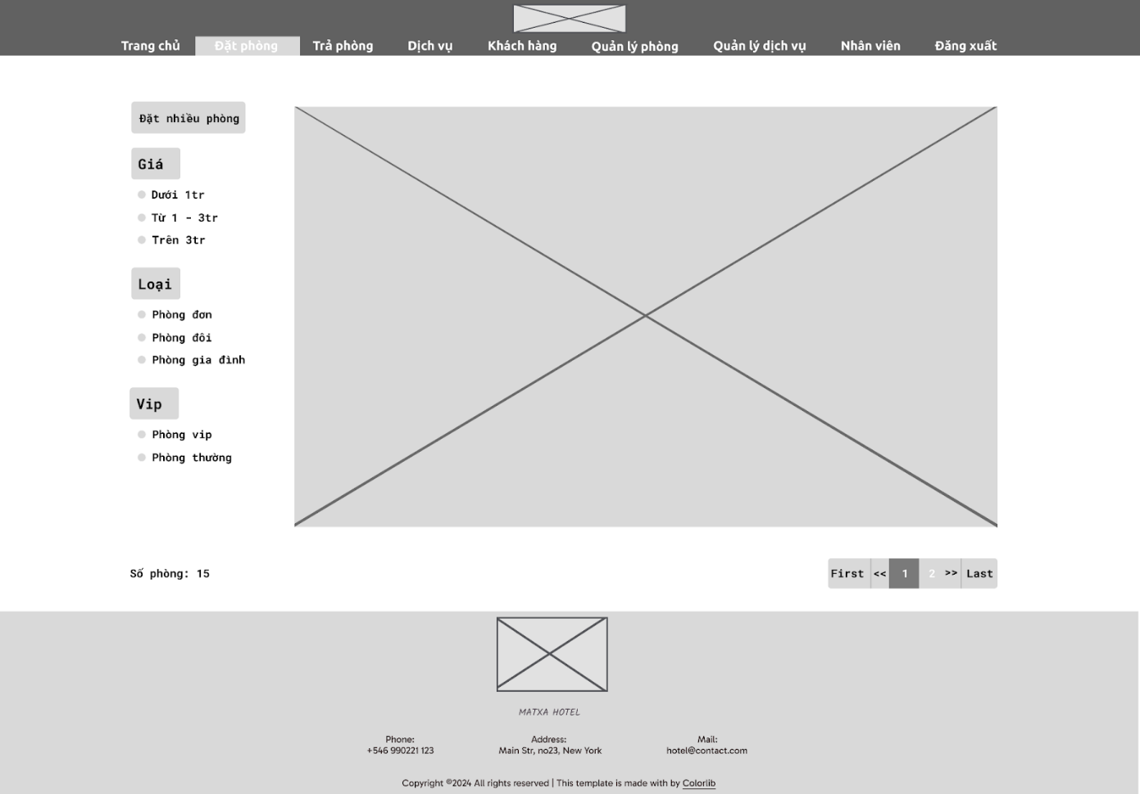

Hình 2. 47.Giao diện khi đặt phòng

* + 1. Giao diện màn hình trả phòng

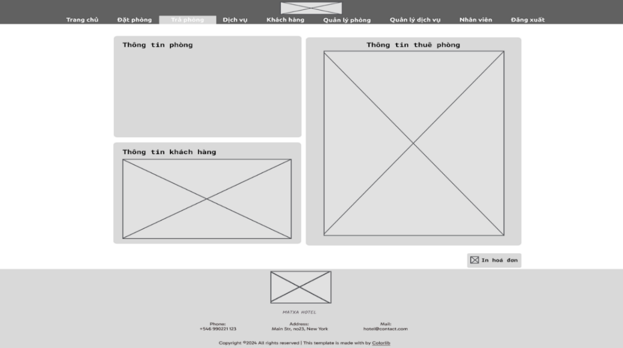

Hình 2. 48.Giao diện khi trả phòng

* + 1. Giao diện quản lý phòng

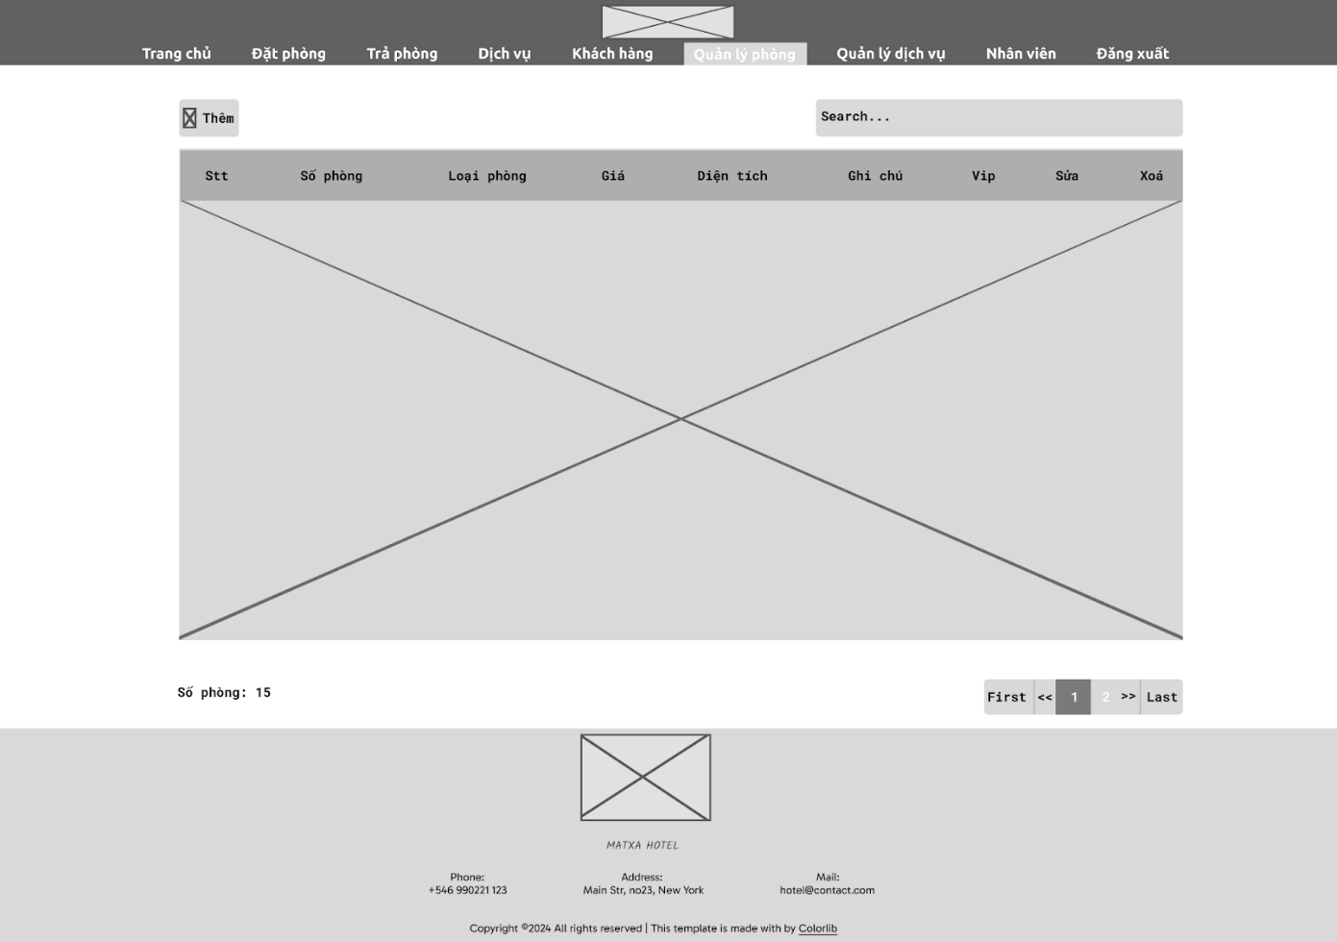

Hình 2. 49.Giao diện quản lý phòng

* + 1. Giao diện quản lý nhân viên

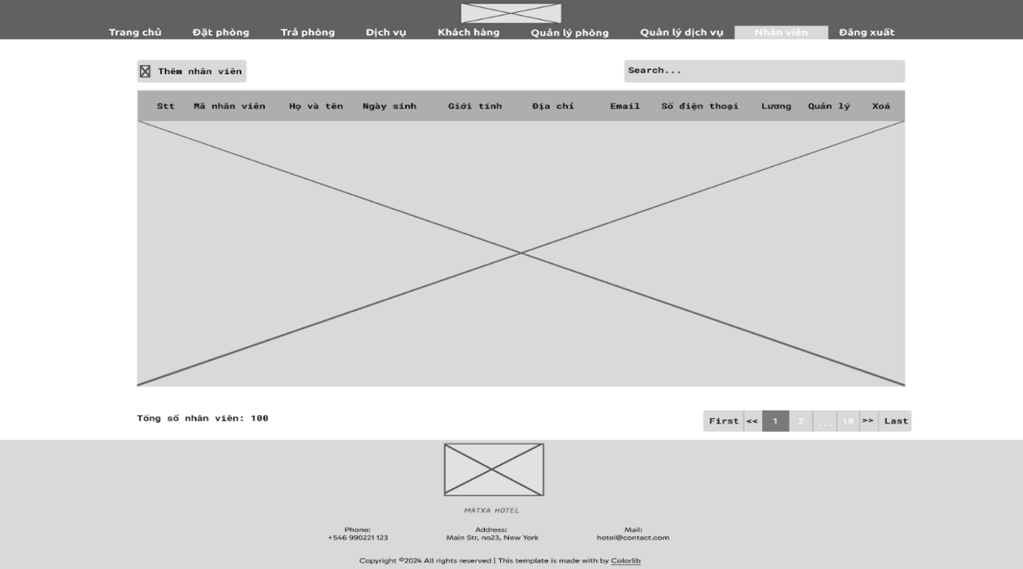

Hình 2. 50.Giao diện quản lý nhân viên

* + 1. Giao diện chatbot

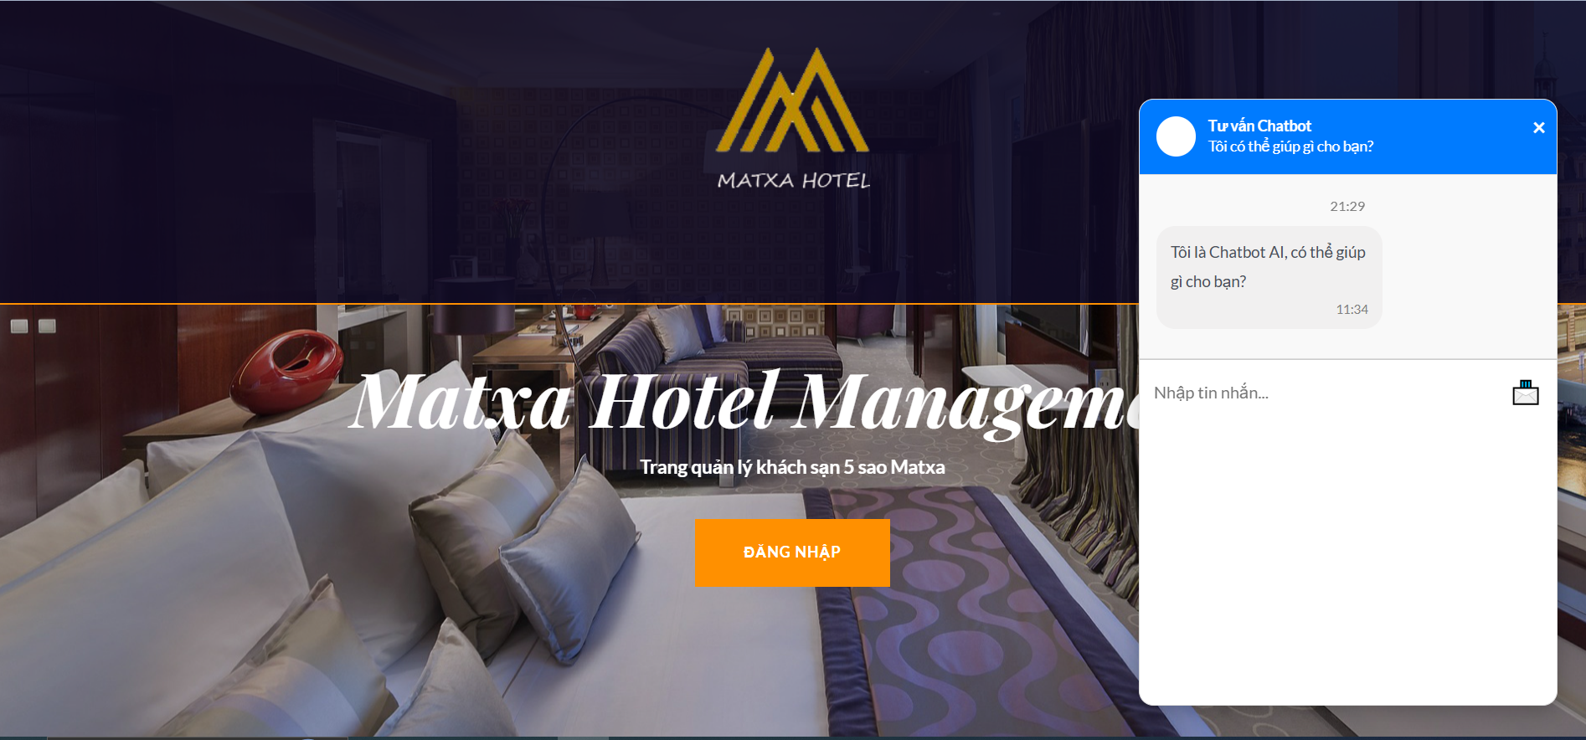

Hình 2. 51.Giao diện màn hình Chatbot

* + 1. Giao diện thanh toán

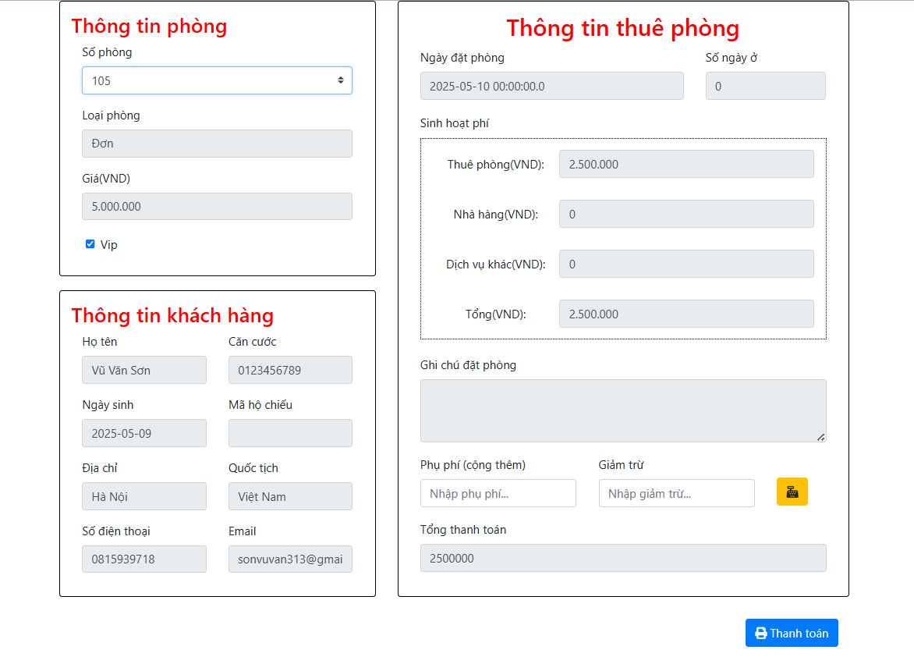

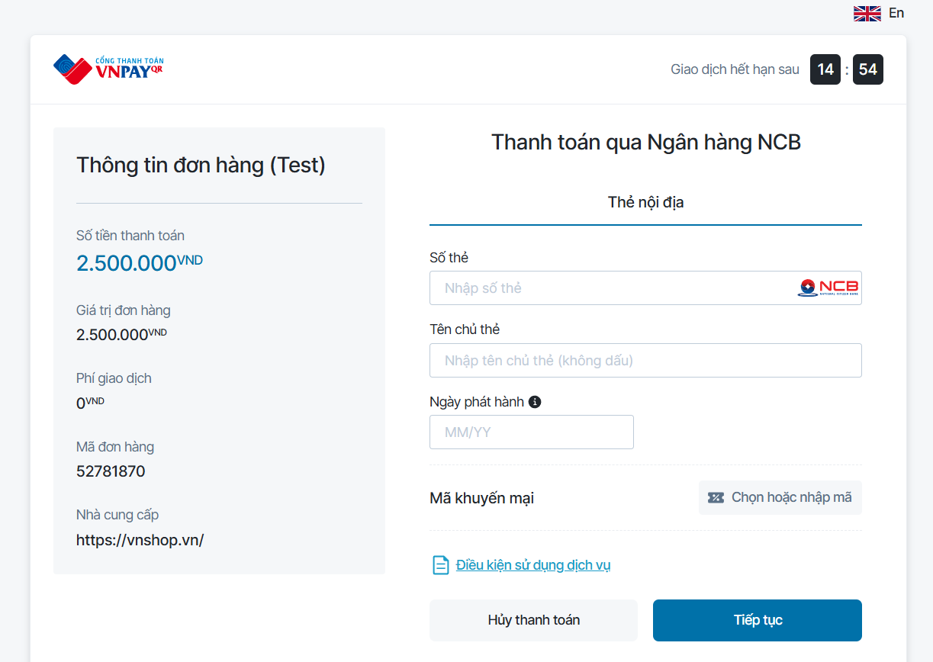

Hình 2. 52.Hình ảnh thanh toán demo

* + 1. Kết quả một số giao diện màn hình của khách hàng

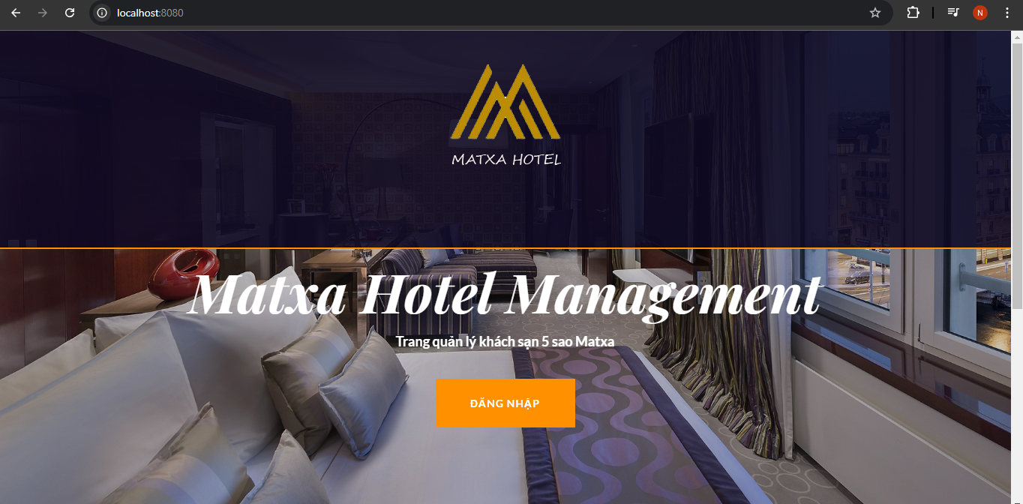

Hình 2. 53.Trang chủ

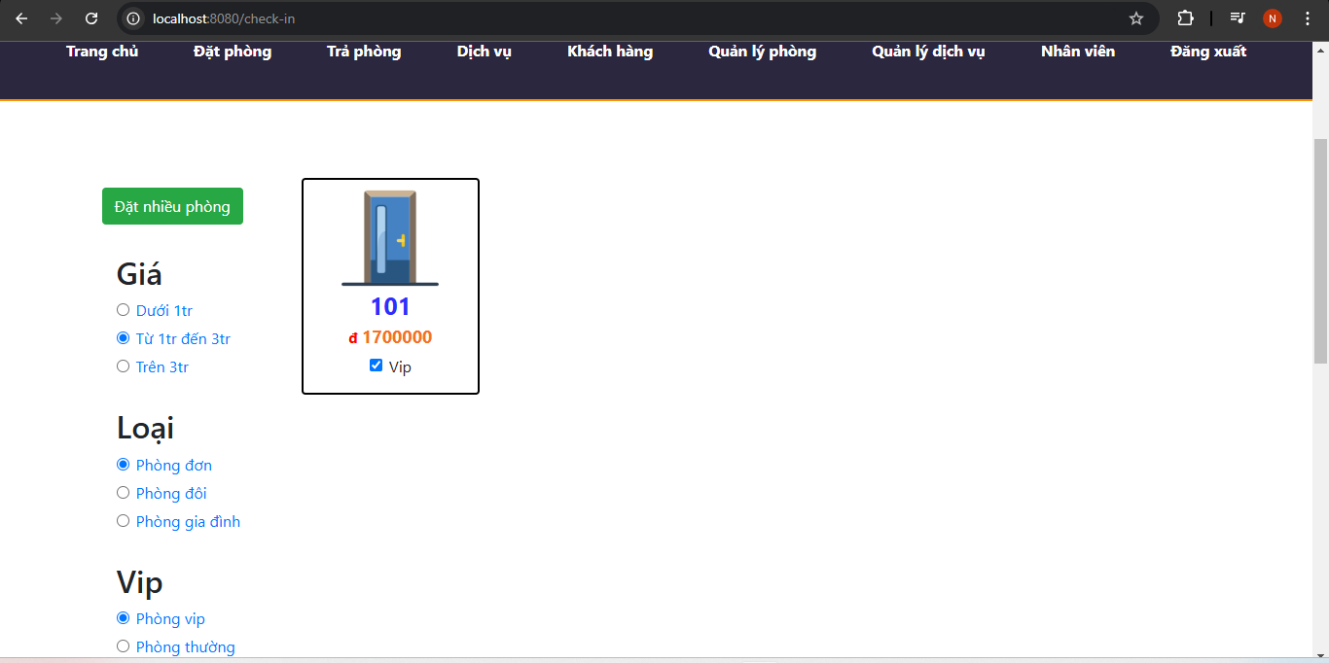

Hình 2. 54.Đặt phòng

* + 1. Kết quả một số giao diện màn hình của người quản trị

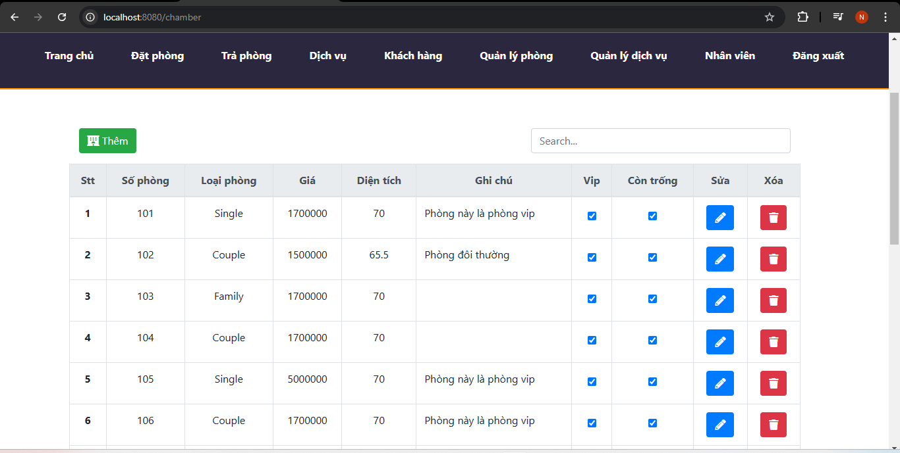

Hình 2. 55.Quản lý phòng

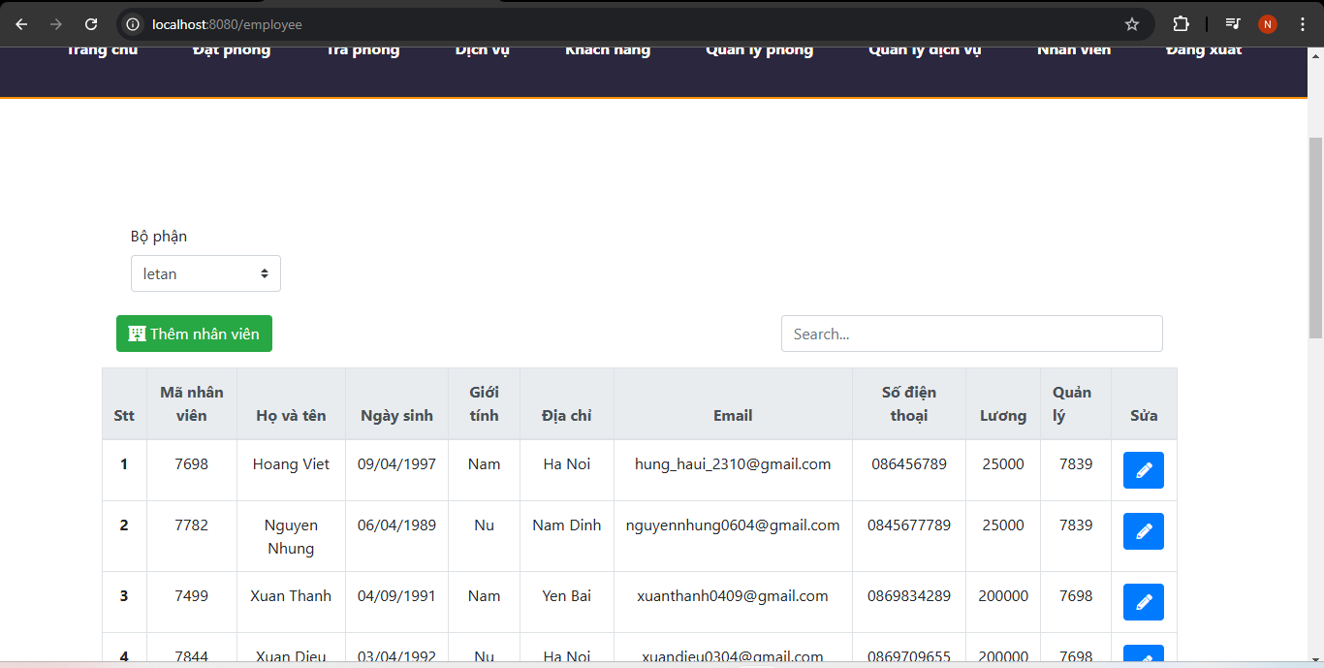

Hình 2. 56.Quản lý nhân viên

* **Kết luận chương 2**

Trong Chương 2, đồ án đã trình bày chi tiết quá trình phân tích và thiết kế hệ thống quản lý khách sạn, bao gồm cả yêu cầu chức năng, phi chức năng, xác định tác nhân, các ca sử dụng (use case), và thiết kế cơ sở dữ liệu cũng như các sơ đồ UML minh họa quy trình xử lý trong hệ thống.

Hệ thống được thiết kế dựa trên mô hình MVC với nền tảng backend là Spring Boot, đảm bảo cấu trúc rõ ràng, dễ mở rộng và bảo trì. Các chức năng cốt lõi như quản lý phòng, khách hàng, nhân viên, dịch vụ, đặt phòng và trả phòng được phân tích kỹ lưỡng thông qua các bảng use case và biểu đồ trình tự chi tiết. Đặc biệt, việc tích hợp AI chatbot vào hệ thống giúp nâng cao trải nghiệm người dùng và giảm tải công việc cho nhân viên khách sạn.

Cơ sở dữ liệu được thiết kế logic, chuẩn hóa với đầy đủ ràng buộc khóa chính, khóa ngoại, đáp ứng tốt nhu cầu lưu trữ và truy xuất dữ liệu trong quá trình vận hành.

Từ nền tảng thiết kế đã xây dựng, chương tiếp theo sẽ tiến hành kiểm thử toàn bộ hệ thống nhằm đánh giá mức độ hoàn thiện và khả năng đáp ứng các yêu cầu đề ra.

1. Kiểm thử
   1. Mô hình kiểm thử.

Đánh giá toàn bộ hệ thống đã hoàn thiện có đáp ứng được các yêu cầu chức năng và phi chức năng hay không.

Phạm vi:

* Kiểm thử chức năng (Functional Testing): Kiểm tra tất cả các tính năng của ứng dụng theo các yêu cầu nghiệp vụ đã định nghĩa (đặt phòng, quản lý khách hàng, thống kê, tích hợp AI).
* Kiểm thử phi chức năng (Non-Functional Testing):
* Kiểm thử hiệu năng (Performance Testing): Đánh giá tốc độ phản hồi, thông lượng và khả năng chịu tải của ứng dụng dưới các mức độ tải khác nhau. Đặc biệt quan tâm đến thời gian phản hồi của các chức năng tích hợp AI.
* Kiểm thử bảo mật (Security Testing): Phát hiện các lỗ hổng bảo mật.
* Kiểm thử khả năng sử dụng (Usability Testing): Đánh giá giao diện người dùng có thân thiện, dễ sử dụng hay không.
* Kiểm thử khả năng tương thích (Compatibility Testing): Đảm bảo ứng dụng hoạt động tốt trên các trình duyệt và thiết bị khác nhau.
  1. Kế hoạch kiểm thử
* Những chức năng được kiểm thử:
* **Quản lý trả phòng**: Admin và user đặt phòng
* **Quản lý phòng**: Admin và user thêm sửa xóa phòng
* **Quản lý khách hàng**: Admin sửa thông tin khách hàng
* Quản lý trả phòng và thanh toán:Admin check out phòng
* **Quản lý dịch vụ**:Admin và user thêm sửa xóa dịch vụ
* **Quản lý nhân viên**: Admin và user thêm sửa nhân viên
* **Tích hợp chatbot AI**.
* Các Test case hệ thống:

|  |  |  |  |  |  |  |  |
| --- | --- | --- | --- | --- | --- | --- | --- |
| **ID** | **Mô tả test**  **case** | **Tiền điều kiện** | **Các**  **bước**  **thực hiện** | **Hậu điều kiện** | **Kết**  **quả**  **mong đợi** | **Kết quả thực tế** | **Kết quả** |
| Add  rental -1 | Admin đặt một phòng | Đăng  nhập hệ thống với vai trò admin | Chọn chức năng “Đặt  phòng”  Chọn phòng muốn đặt  Nhập các thông tin đặt phòng Click vào nút  “Lưu” |  | Check-in thành công | Checkin thành công | Pass |
| Add  rental -2 | User đặt một phòng | Đăng  nhập hệ thống với vai trò là user | Chọn chức năng “Đặt  phòng”  Chọn phòng muốn đặt  Nhập các thông tin đặt phòng  Click vào nút “Lưu” |  | Check-in thành công | Checkin thành công | Pass |
| Update guest-1 | Admin sửa thông tin khách hàng | Đăng nhập thống vai admin | Chọn chức năng “Khách hàng”  Chọn khách hàng muốn  sửa  Nhập các thông tin cần sửa  Click vào nút  “Lưu” |  | Sửa thành công | Sửa thành công | Pass |
| Add chamber–1 | Admin thêm  một phòng mới | Đăng nhập thống với vai trò admin | Chọn chức năng “Quản  lý phòng”  Nhập các thông tin  phòng Click vào nút  “Lưu” |  | Thêm phòng thành công | Thêm phòng thành công | Pass |
| Add chamber 2 | User thêm mới một  phòng | Đăng nhập thống với vai trò user | Chọn chức năng “Quản  lý phòng” |  | Xin chào user. Bạn không có quyền truy cập vào trang web này | Xin chào user.  Bạn không có quyền truy cập vào trang web này | Pass |
| Update chamber 1 | Admin sửa thông  tin phòng | Đăng nhập thống với vai trò admin | Chọn chức năng “Quản  lý phòng”  Chọn phòng muốn sửa Nhập các thông tin cần sửa  Click vào nút  “Lưu” |  | Sửa thông tin phòng thành công | Sửa thông tin  phòng thành công | Pass |
| Delete chamber 1 | Admin xóa phòng | Đăng nhập thống với vai trò admin | Chọn chức năng “Quản  lý phòng”  Chọn phòng muốn xóa Click vào nút  “Xóa” |  | Xóa phòng thành công | Xóa phòng thành công | Pass |
| Add  employee1 | Admin thêm mới một nhân  viên | Đăng nhập thống với vai trò admin | Chọn chức năng “Nhân  viên”  Nhập các thông tin  nhân viên Click vào nút  “Lưu” |  | Thêm mới nhân viên thành công | Thêm mới nhân viên thành công | Pass |
| Add  employee2 | User thêm mới một  nhân viên | Đăng nhập thống với vai trò user | Chọn chức năng “Nhân  viên”  Nhập các thông tin  nhân viên |  | Xin chào user. Bạn không có quyền truy cập vào trang web này | Xin chào user.Bạn không có quyền truy cập vào trang web này | Pass |
| Update employee1 | Admin sửa thông tin nhân viên | Đăng nhập thống với vai trò admin | Chọn chức năng “Nhân  viên”  Chọn nhân viên muốn  sửa  Click vào nút  “Lưu” |  | Sửa thông tin nhân viên thành công | Sửa thông  tin nhân viên thành công | Pass |
| Add  service-1 | Admin thêm mới một dịch  vụ | Đăng nhập thống với vai trò admin | Chọn chức năng “Quản  lý dịch vụ”  Nhập các thông tin dịch vụ  Click vào nút  “Lưu” |  | Thêm mới dịch vụ  thành công | Thêm mới  dịch vụ thành công | Pass |
| Add  service-2 | User thêm mới một  dịch vụ | Đăng nhập thống với vai trò user | Chọn chức năng “Quản  lý dịch vụ” |  | Xin chào user. Bạn không có quyền truy cập vào trang web này | Xin chào user.Bạn không có quyền truy cập vào trang web này | Pass |
| Update service-1 | Admin sửa thông tin dịch vụ | Đăng nhập thống với vai trò admin | Chọn chức năng “Quản  lý dịch vụ”  Chọn dịch vụ muốn sửa  Nhập các thông tin dịch vụ cần sửa Click vào nút  “Lưu” |  | Sửa thông tin dịch vụ thành công | Sửa thông  tin dịch vụ thành công | Pass |
| Delete service-1 | Admin xóa dịch vụ | Đăng nhập thống với vai trò admin | Chọn chức năng “Quản  lý dịch vụ”  Chọn dịch vụ muốn xóa Click vào nút  “Xóa” |  | Xóa dịch vụ thành  công | Xóa dịch vụ thành công | Pass |
| Chatbot | User cần hỗ trợ hay có câu hỏi | Truy cập với vai trò khách hàng | Chọn chức năng “Chatbot” |  | Trả lời thành công | Trả lời thành công | Pass |
| Add  order-1 | Admin thêm mới các dịch vụ mà khách  hàng đặt | Đăng nhập thống với vai trò admin | Chọn chức năng “Dịch  vụ”  Chọn phòng cần thêm dịch vụ, chọn dịch vụ muốn đặt và số lượng, chọn số người, ngày đặt,… Click vào nút  “In hóa đơn” |  | Lưu thành công | Lưu  thành công | Pass |
| Checkout1 | Admin trả phòng | Đăng  nhập hệ thống với vai trò  admin | Chọn chức năng “Trả  phòng”  Chọn phòng cần trả, nhập phụ phí hoặc giảm trừ nếu cần  Click vào nút  “In hóa đơn” |  | In hóa đơn thành công | In hóa đơn thành công | Pass |
| Checkout2 | Admin trả phòng | Đăng  nhập hệ thống với vai trò  admin | Chọn chức năng “Trả  phòng”  Chọn phòng cần trả, nhập phụ phí hoặc giảm trừ nếu cần  Click vào nút  “Thanh toán” |  | Thanh toán thành công | Thanh toán thành công | Pass |

* 1. Kết quả và đánh giá

Tổng số Test case thực hiện: 18

Test case đạt yêu cầu: 18/18

Tỷ lệ thành công: 100%

Không có lỗi nghiêm trọng ảnh hưởng đến chức năng chính. Một số lỗi nhỏ về giao diện đã được chỉnh sửa sau kiểm thử.

* Hệ thống đáp ứng đầy đủ các chức năng nghiệp vụ như: đặt phòng, trả phòng, thanh toán, quản lý dịch vụ và nhân sự.
* Phân quyền rõ ràng giữa **Admin** và **User**, không xảy ra lỗi bảo mật.
* Giao diện dễ sử dụng, thân thiện với người dùng.
* Chatbot AI hoạt động ổn định, phản hồi chính xác các câu hỏi phổ biến.
* Hiệu suất tải trang nhanh, cơ sở dữ liệu được truy xuất hợp lý.
* Hệ thống đạt yêu cầu để triển khai thử nghiệm trong môi trường thực tế.
  1. Kết luận chương 3

Quá trình kiểm thử là bước không thể thiếu trong quy trình phát triển phần mềm. Kết quả kiểm thử cho thấy hệ thống **ứng dụng quản lý khách sạn sử dụng Spring Boot và AI** hoạt động ổn định, logic và chính xác. Đây là cơ sở quan trọng để tiến hành triển khai thử nghiệm thực tế, thu thập phản hồi và tiếp tục hoàn thiện sản phẩm.

KẾT LUẬN

**1. Những kết quả đã đạt được**

Qua quá trình nghiên cứu và phát triển, đề tài **"Xây dựng ứng dụng web quản lý khách sạn sử dụng Spring Boot kết hợp AI"** đã hoàn thành các nội dung sau:

Thiết kế và xây dựng thành công một ứng dụng web quản lý khách sạn với các chức năng cơ bản như:

* Quản lý thông tin phòng, khách hàng, dịch vụ, hóa đơn.
* Đặt phòng, nhận phòng, trả phòng.
* Quản lý người dùng và phân quyền truy cập.
* Xây dựng giao diện người dùng thân thiện, dễ sử dụng, hỗ trợ đa vai trò (quản lý, lễ tân, khách hàng).
* Ứng dụng **Spring Boot** để triển khai backend xử lý nghiệp vụ và kết nối cơ sở dữ liệu **MySQL** một cách hiệu quả.
* Tích hợp trí tuệ nhân tạo (**AI**) vào hệ thống với các tính năng như: chatbot hỗ trợ.

**2. Thuận lợi**

Đề tài nhận được sự hỗ trợ từ giảng viên hướng dẫn, giúp định hướng rõ ràng trong quá trình nghiên cứu và phát triển.

Spring Boot là framework mạnh mẽ, có cộng đồng lớn và tài liệu phong phú, giúp dễ dàng xây dựng hệ thống backend.

Việc áp dụng AI trong các tính năng như chatbot mang tính thực tiễn cao.

**3. Khó khăn**

Trong quá trình tích hợp AI, gặp nhiều thách thức liên quan đến:

Việc xử lý ngôn ngữ tự nhiên (NLP) và tương tác chatbot

Việc đồng bộ giao tiếp giữa frontend – backend – AI ban đầu chưa mượt mà, cần thời gian để xử lý lỗi và tối ưu hiệu suất.

Hạn chế về thời gian và tài nguyên khiến nhóm chưa triển khai được đầy đủ các chức năng nâng cao như báo cáo thống kê, biểu đồ phân tích doanh thu.

**4. Hướng phát triển trong tương lai**

• Mở rộng phạm vi chức năng:

Thêm module báo cáo thống kê doanh thu, tỷ lệ lấp phòng, phân tích khách hàng, giúp ban quản lý đưa ra quyết định chính xác hơn.

Triển khai hệ thống quản lý nhân sự, lịch làm việc, ca trực và hiệu suất nhân viên.

• Nâng cấp chatbot AI:

Sử dụng các mô hình AI nâng cao như GPT-4 để tăng cường khả năng tương tác tự nhiên và xử lý ngữ nghĩa.

Kết nối chatbot với cơ sở dữ liệu để tự động tra cứu thông tin phòng, giá, khuyến mãi theo thời gian thực.

• Tích hợp thanh toán điện tử: Kết nối hệ thống với các cổng thanh toán như Momo, ZaloPay, hoặc thẻ quốc tế, giúp khách hàng thanh toán tiện lợi ngay trên giao diện web.

• Phát triển ứng dụng di động: Xây dựng ứng dụng Android/iOS giúp khách hàng và nhân viên sử dụng hệ thống mọi lúc, mọi nơi.

• Đảm bảo an toàn thông tin và bảo mật: Áp dụng các cơ chế bảo mật nâng cao như xác thực hai bước, mã hóa dữ liệu và phân quyền sâu để bảo vệ dữ liệu người dùng.

• Hỗ trợ đa ngôn ngữ: Phát triển hệ thống hiển thị nội dung đa ngôn ngữ để phục vụ khách quốc tế, giúp khách sạn mở rộng thị trường.

.

TÀI LIỆU THAM KHẢO

[1] Hoàng Quang Huy, Phùng Đức Hòa, Trịnh Bá Quý, *Nhập môn công nghệ phần mềm*, NXB Đại học Công nghiệp Hà Nội.

[2] Nguyễn Thị Thanh Huyền, Ngô Thị Bích Thúy, Phạm Thị Kim Phượng, *Giáo trình phân tích thiết kế hệ thống*, NXB Giáo dục VN.

[3] *Giáo trình thiết kế web*, Trường đại học Công Nghiệp Hà Nội.

[4] https://docs.spring.io/spring-boot/docs/current/reference/html/

[5] https://docs.spring.io/spring-security/reference/

[6] https://docs.spring.io/spring-data/jpa/docs/current/reference/html/

[7] https://www.thymeleaf.org/documentation.html

[8] https://www.baeldung.com/spring-security-login

[9] https://www.baeldung.com/the-persistence-layer-with-spring-data-jpa

[10] https://dev.mysql.com/doc/workbench/en/

[11] https://www.w3schools.com/mysql/

PHỤ LỤC 1

**HƯỚNG DẪN CÀI ĐẶT VÀ CHẠY CHƯƠNG TRÌNH**

**1. Yêu cầu hệ thống**

• **Hệ điều hành**: Windows 10 trở lên / Ubuntu 20.04+ / macOS 10.15+

• **RAM**: Tối thiểu 4GB (khuyến nghị 8GB trở lên)

• **Phần mềm cần cài đặt**:

* JDK 17 trở lên
* MySQL Server 8.x
* Maven
* IDE khuyến nghị: IntelliJ IDEA / Eclipse / VS Code

**2. Hướng dẫn cài đặt**

**2.1. Cài đặt JDK**

Tải về tại: <https://jdk.java.net>

Kiểm tra phiên bản:

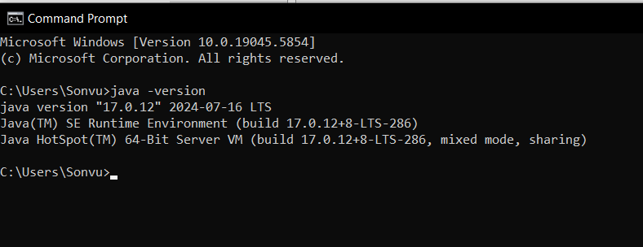**2.2. Cài đặt MySQL**

Tải tại: <https://dev.mysql.com/downloads/mysql>

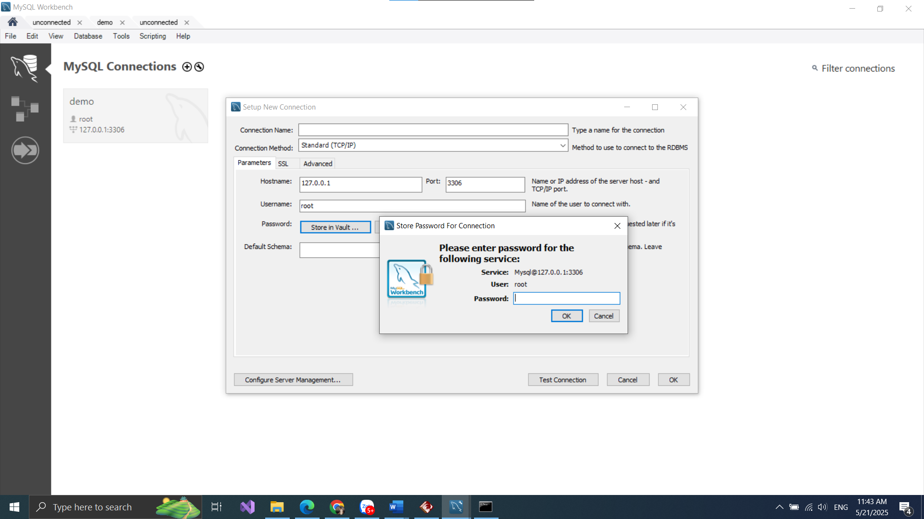

Tạo cơ sở dữ liệu với lệnh:

CREATE DATABASE ten_database CHARACTER SET utf8mb4 COLLATE utf8mb4_unicode_ci;

**2.4.Cài đặt phần mềm.**

Giải nén file .rar chứa source code :

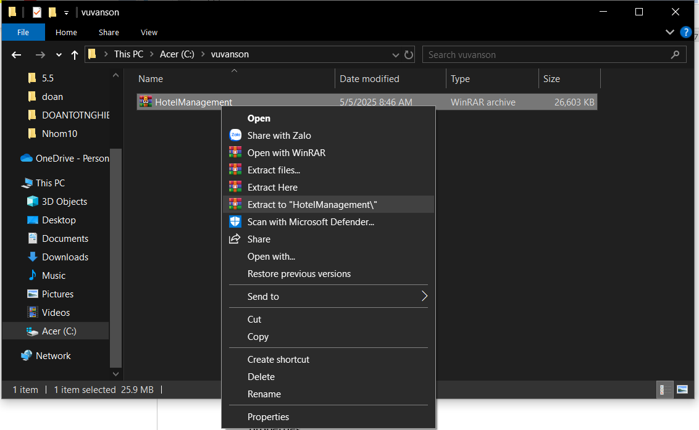

Mở Eclipse ide for enterprise java and web developers:

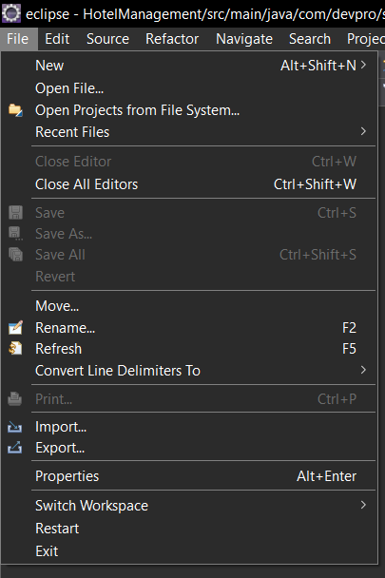

Copy đường dẫn của soure code import vào và Finish :

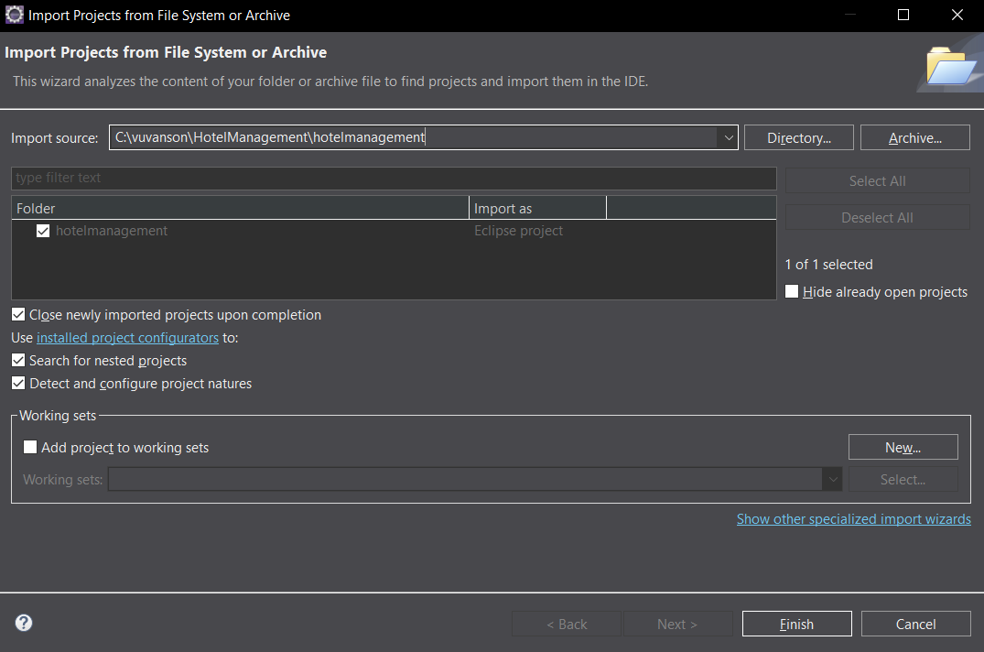

***Cấu hình kết nối database***

Mở file cấu hình trong mã nguồn:

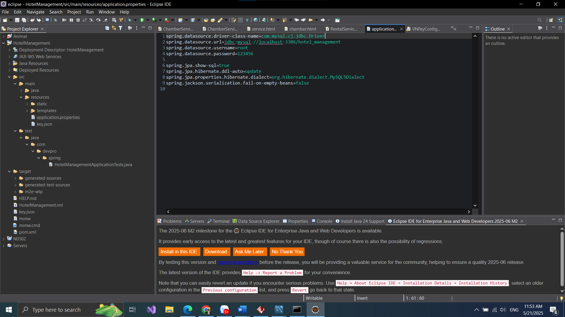

Chạy dự án :

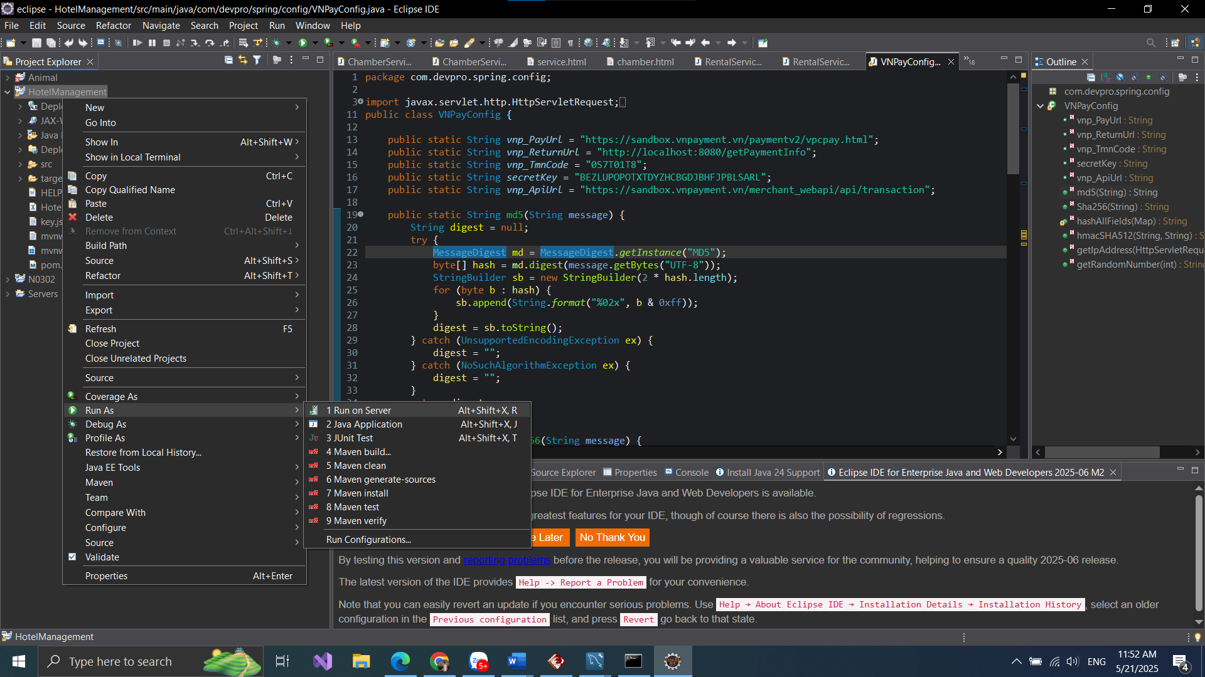

Vào trình duyệt chạy:

<http://localhost:8080/>

